
Guatemala, septiembre de 2026
Informe
Cuatrimestral 2026, avance de Productos y Resultados.
(Mayo-Agosto)
2º

(Enero-Mayo)

Índice

Introducción 2
I. Integración, Funcionarios y Estructura Organizacional de la Comisión GAE 3
II. Estructura Organizacional: 5
III. Objeto y Funciones de la Comisión 6
IV. Marco Estratégico Institucional 8
V. Principales Avances y Resultados Institucionales 11
A. GOBIERNO ABIERTO 12
B. GOBIERNO ELECTRÓNICO 29
C. SIMPLIFICACIÓN DE TRÁMITES ADMINISTRATIVOS 40
D. ESTÁNDARES Y PROYECTOS 52
VI. Ejecución Presupuestaria 60
VII. Resumen de los principales logros al Segundo Cuatrimestre (mayo – agosto 2026) 62
VIII. Conclusiones 66
IX. Siglas o Acrónimos 71
Anexos 75

Introducción
La Comisión Presidencial de Gobierno Abierto y Electrónico -GAE-, es una instancia con dependencia de la Presidencia de la República de Guatemala, que según lo establecido en su mandato legal, tiene por objeto “Apoyar las acciones de los Ministerios y dependencias del Organismo Ejecutivo, para coordinar la aplicación de medidas, compromisos y estrategias que se derivan de los instrumentos internacionales así como de las Políticas y Planes de Acción Nacional en materia de gobierno abierto y electrónico, a efecto de coadyuvar a la transformación de la gestión pública, innovación de las tecnologías de la información y comunicación, participación ciudadana, rendición de cuentas y transparencia”. Así como el acompañamiento y asesoramiento a las instituciones del Organismo Ejecutivo en la implementación del Decreto 5-2021 “Ley para la Simplificación de Requisitos y Trámites Administrativos.”

En el marco de las funciones que le corresponden a la Comisión GAE, orienta sus esfuerzos al fortalecimiento de una gestión pública más abierta, eficiente, transparente, innovadora y centrada en las necesidades de la ciudadanía. Para ello, impulsa procesos de articulación y acompañamiento a las instituciones del Organismo Ejecutivo en materia de Gobierno Abierto, Gobierno Electrónico, y la simplificación de trámites administrativos.

En este sentido, la Comisión GAE da continuidad a los procesos relacionados con la participación ciudadana, transparencia, rendición de cuentas y colaboración entre actores públicos y sociales. Se da seguimiento a la implementación de los compromisos establecidos en el 7.º Plan de Acción Nacional de Gobierno Abierto, como instrumento para fortalecer la participación y la construcción colaborativa de soluciones orientadas al interés público. Así mismo se continúa con la implementación y seguimiento de iniciativas estratégicas vinculadas con el plan de transformación digital del Organismo Ejecutivo. Estas comprenden, entre otras, acciones relacionadas con el Portal Unificado de Gobierno; Implementación de un Modelo Integral de Simplificación y Digitalización de trámites y servicios Gubernamentales; El Observatorio del Ecosistema Digital; La Identidad Digital GT y la Plataforma de Interoperabilidad.

El presente informe, da a conocer los avances alcanzados durante el segundo cuatrimestre y permite valorar el nivel de ejecución de las acciones programadas, los principales productos y resultados generados y los esfuerzos realizados para alcanzar los objetivos institucionales.

Integración, Funcionarios y Estructura Organizacional de la Comisión GAE

INTEGRACIÓN DE LA COMISIÓN
Presidente de la República
Ministro de Gobernación
Ministro de Finanzas Públicas
Ministro de Relaciones Exteriores
Secretario de Planificación y Programación de la Presidencia

FUNCIONARIOS DE LA COMSIÓN GAE
Coordinación y Dirección Ejecutiva
Inga. Wendy Nora Miranda López
Coordinadora y Directora Ejecutiva

Lic. Pedro José López Callejas
Subdirector Ejecutivo

Órganos Sustantivos
Licda. Zaira Lucrecia Mejía Navas
Directora de Gobierno Abierto

Lic. Pedro José López Callejas
Director de Gobierno Electrónico en Funciones

Lic. Rolman José Ordónez Natareno
Director de Simplificación de Trámites Administrativos

Lic. Pedro José Reyes González
Director de Estándares y Proyectos

Órganos Administrativos
Licda. Sandra Carolina Gómez Moreira
Directora de Recursos Humanos

Lic. Efren Alexander López Morales
Director Administrativo Financiero

Órganos de Apoyo Técnico
Licda. Julia Josefina Cerón Fión
Directora Unidad de Asesoría Jurídica

Lic. Edwin Portillo Portillo
Director Unidad de Planificación

Licda. Claudia Eunice Racancoj
Directora Unidad de Comunicación Social

Órganos de Control Interno
Licda. María Esperanza Estrada Morales
Directora Unidad de Auditoría Interna

Estructura Organizacional:
La Comisión Presidencial de Gobierno Abierto y Electrónico (GAE) cuenta con una estructura organizacional orientada a garantizar la adecuada conducción, coordinación y ejecución de sus responsabilidades institucionales. La integración de sus direcciones y unidades permite articular capacidades técnicas y administrativas para atender de manera integral las áreas sustantivas de la Comisión y contribuir al cumplimiento de los objetivos establecidos en su mandato legal.
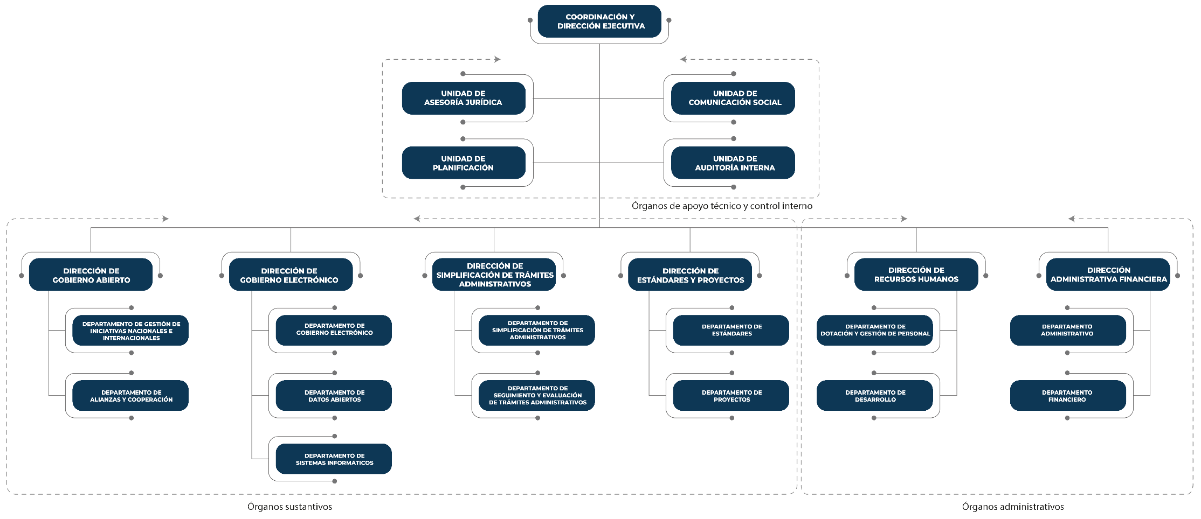

Fuente: Elaboración propia según Acuerdo Interno número 004-2022.

Objeto y Funciones de la Comisión
Objeto:
El objeto de la Comisión, es “apoyar las acciones de los Ministerios y dependencias del Organismo Ejecutivo, para coordinar la aplicación de las medidas, compromisos y estrategias que se derivan de los instrumentos internacionales así como de las políticas y planes de acción nacional en materia de gobierno abierto y electrónico, a efecto de coadyuvar a la transformación de la gestión pública, innovación de las tecnologías de información y comunicación, participación ciudadana, rendición de cuentas y transparencia”.

Principales funciones:
- Coordinar el establecimiento de las medidas, estrategias, compromisos, acciones o propuestas pertinentes, a efecto que las dependencias del Organismo Ejecutivo incluyan en su planificación anual, actividades para la promoción de gobierno abierto y electrónico.

- Recomendar el diseño de instrumentos para la implementación de los mecanismos nacionales e internacionales de gobierno abierto y electrónico, sobre la gestión realizada por los funcionarios y empleados públicos.

- Promover acciones e iniciativas públicas, privadas, nacionales e internacionales, en materia de gobierno abierto y electrónico, que a su criterio contribuyan al fortalecimiento de la transparencia y máxima publicidad.

- Apoyar en la atención y orientación al ciudadano en temas de gobierno abierto y electrónico, promoviendo y fomentando su participación.

- Coordinar la participación del Organismo Ejecutivo en espacios nacionales e internacionales en temas relacionados a gobierno abierto y electrónico, y sus distintos ejes transversales.

- Coordinar la implementación y seguimiento a los compromisos internacionales adquiridos por el Estado de Guatemala, en materia de gobierno abierto y electrónico.

- Coadyuvar a la transformación de la gestión pública mediante la promoción de mecanismos y medidas que derivan de las políticas de gobierno en materia de innovación tecnológica y comunicación, participación ciudadana, rendición de cuentas y transparencia, en coordinación con los entes rectores según competa a cada materia.

- Otras actividades o atribuciones que surjan de instrumentos nacionales e internacionales y se estimen necesarios de conformidad con las actividades propias de la Comisión, así como el estricto cumplimiento de las disposiciones presidenciales en materia de gobierno abierto y electrónico.

- Emitir las disposiciones, directrices, instrumentos y herramientas que propicien el seguimiento de las acciones de gobierno abierto en la República de Guatemala.

- Impulsar la Simplificación de Trámites Administrativos.

Para dar cumplimiento al marco normativo, objeto y funciones de la Comisión GAE, se cuenta dentro de la estructura organizacional con los siguientes órganos sustantivos:

- Dirección de Gobierno Abierto;
- Dirección de Gobierno Electrónico;
- Dirección de Simplificación de Trámites Administrativos; y
- Dirección de Estándares y Proyectos.

Marco Estratégico Institucional
Desde este marco, la Comisión GAE orienta sus esfuerzos al fortalecimiento institucional, la transformación de la gestión pública y la incorporación estratégica de la tecnología e innovación, promoviendo condiciones para una administración pública más efectiva, transparente, participativa y cercana a la ciudadanía.

Misión
“Somos una Comisión Presidencial que busca a través de la integridad, impulsar la transparencia e innovación en el Organismo Ejecutivo, mediante una efectiva articulación interinstitucional, para la implementación de instrumentos nacionales e internacionales en materia de gobierno abierto, electrónico y la simplificación de trámites administrativos, bajo los principios de solidaridad, transparencia, probidad, eficacia, eficiencia, descentralización y participación ciudadana”.

Visión
“Al 2028 ser la institución líder que impulsa el gobierno abierto, electrónico y la simplificación de trámites administrativos, para coadyuvar a una cultura de transparencia en el Organismo Ejecutivo, gestión pública efectiva y rendición de cuentas, promoviendo la democracia participativa, a través de la innovación tecnológica y mejora continua”.

Principios
- Rendición de cuentas: Aspecto fundamental para la gobernabilidad de los países, entendida como la capacidad de los gobiernos para usar eficazmente los recursos públicos en la satisfacción de las necesidades comunes.

- Innovación: Transformación de conocimiento con valor agregado que debe generarse de manera constante y consistente en el tiempo, no siendo un hecho causal si no parte de la cultura de las organizaciones.

- Participación ciudadana: Actividad de carácter individual o colectiva, dirigida a expresar y defender sus intereses, tomar parte en la administración de los asuntos comunes y en los centros de poder, tanto en la toma de decisiones como en el control de la acción gubernamental.

- Tecnología de la información: Proceso de información que se aplica en la adquisición, procesamiento, almacenamiento y diseminación de información, cuyo propósito es el manejo y tratamiento de datos o conocimientos, registrados o transportados sobre soportes físicos de muy diversos tipos.

Valores
- Transparencia: Permitirá que se entienda claramente el mensaje que les estamos enviando con nuestros planteamientos y acciones, sin ocultar nada, respetando las disposiciones internas con apego a las normas específicas.

- Integridad: Cualidad de actuar adecuadamente en todas las circunstancias, con el propósito de mejorar el entorno y con orientación hacia el bien y la construcción de la familia y la sociedad.

- Honradez: Cualidad que define a la persona para actuar adecuadamente en todo momento, en el desempeño de sus actividades.

- Identidad institucional: En todas nuestras acciones manifestamos el sentido de pertenencia con la Comisión, que se fundamenta en nuestra identificación con la institución, sus objetivos, los servicios que presta, y las personas a las que sirve.

- Trabajo en equipo: Tenemos objetivos comunes y nuestras relaciones de trabajo se basan en la confianza, el respeto mutuo, la comunicación efectiva y la cooperación.

- Respeto: Garantía de transparencia para crear un ambiente de seguridad, bajo una condición natural e intrínseca de forma cotidiana por parte del ser humano.

- Participación y diálogo: Espacios de encuentros entre la sociedad civil y autoridades de la Comisión para fortalecer los procesos de transparencia.

Objetivo General
Apoyar las acciones de los Ministerios y Dependencias del Organismo Ejecutivo, para coordinar la aplicación de medidas, compromisos y estrategias que se deriven de los instrumentos nacionales e internacionales, así como de políticas y planes de acción nacional en materia de gobierno abierto y electrónico.


PRINCIPALES AVANCES Y RESULTADOS

Principales Avances y Resultados Institucionales
La Comisión GAE, para el año 2026 ha considerado como líneas de trabajo el acompañamiento a los Ministerios de Estado y dependencias del Organismo Ejecutivo, en la implementación de los Planes de Acción Nacional de Gobierno Abierto; el acompañamiento en el Plan Estratégico de Transformación Digital, haciendo referencia a ejes habilitadores como la Ciberseguridad y la infraestructura digital, dentro de los cuales se desarrollan iniciativas específicas como: a) La Implementación de un modelo integral de simplificación y digitalización de trámites y servicios gubernamentales, b) Impulsar y dar seguimiento a la Iniciativa del Portal Unificado de Gobierno, c) Impulsar y dar seguimiento a la iniciativa de Interoperabilidad, d) El Observatorio del Ecosistema Digital, e) Impulsar y dar seguimiento a la iniciativa de Identidad Digital con bróker de identidad digital, f) Apoyar y dar acompañamiento al MINGOB con la Iniciativa de Política de Datos Abiertos, g) Acompañamiento a la Iniciativa de Estrategia de Inteligencia Artificial, entre otros; fomentar la participación y colaboración ciudadana en temas de gobierno abierto y electrónico; la finalización del 6º Plan Nacional de Gobierno Abierto, la cocreación e implementación del 7º Plan Nacional de Gobierno Abierto; seguimiento a la implementación del 7mo. Plan Nacional de Gobierno Abierto; el acompañamiento en la implementación del Decreto No. 5-2021 “Ley para la Simplificación de Requisitos y Trámites Administrativos” entre otros. Lo que además conlleva realizar acciones de trabajo sustantivas como: formar parte de la Mesa de Transformación Digital, donde la Comisión GAE ha sido delegada como parte del proceso de la Modernización del Organismo Ejecutivo.

Los productos que la Comisión Presidencial de Gobierno Abierto y Electrónico genera, son informes en materia de gobierno abierto y electrónico; así mismo, apoya y asesora a las distintas dependencias del Organismo Ejecutivo, afectas al cumplimiento del Decreto Número 5-2021 del Congreso de la República, “Ley para la Simplificación de Requisitos y Trámites Administrativos”. Para ello se debe de tomar en consideración que es necesario consolidar un Gobierno con mayor velocidad para adaptarse al cambio, mayor probabilidad de dar continuidad a los programas y proyectos, menores costos de operación y eficiencia en la prestación de servicios públicos con un enfoque en el ciudadano. En ese sentido, los principales avances y resultados alcanzados por la Comisión GAE durante el segundo cuatrimestre (mayo-agosto) de 2026 son los siguientes:

GOBIERNO ABIERTO
Durante el segundo cuatrimestre la Comisión GAE por medio de la Dirección de Gobierno Abierto concentró sus esfuerzos en fortalecer los mecanismos de participación y colaboración entre el gobierno y la sociedad, particularmente mediante la articulación con el Foro Multiactor y la promoción de la participación de organizaciones de sociedad civil, academia, sector privado y pueblos indígenas en el acompañamiento y seguimiento del 7.º Plan de Acción Nacional de Gobierno Abierto 2026–2027. Estas acciones contribuyen a consolidar espacios de diálogo, fortaleciendo la participación como elemento fundamental para avanzar hacia una gestión pública más abierta, transparente e innovadora, promoviendo la transparencia, la participación ciudadana, la rendición de cuentas, la innovación pública, la transformación digital y la colaboración entre los distintos sectores de la sociedad. Para ello en materia de Gobierno Abierto se llevó a cabo lo siguiente:

    - Ampliar la participación ciudadana en temas de Gobierno Abierto.
Bajo el compromiso de fortalecer el sistema democrático y los principios de la iniciativa de Gobierno Abierto, la Comisión GAE mediante la Dirección de Gobierno Abierto impulsó estrategias para garantizar un diálogo participativo e incluyente. Durante el segundo cuatrimestre del año 2026, se ha continuado con la priorización de la apertura institucional en sectores de la sociedad civil, logrando los siguientes avances y resultados:

- Actualización de la base datos de gobierno abierto
Mediante la incorporación de nuevas organizaciones de sociedad civil, así como de actores provenientes de academia y sector privado, se llevó a cabo la actualización y fortalecimiento de la base de datos de Gobierno Abierto, para ampliar y depurar los registros existentes, fortaleciendo la representatividad, cobertura y articulación de actores estratégicos para procesos de participación y seguimiento en materia de Gobierno Abierto. Se llevaron a cabo diversas actividades, de las cuales se pueden destacar las siguientes:
- Se actualizó y fortaleció la base de datos de organizaciones de sociedad civil vinculadas a los procesos de Gobierno Abierto, mediante la incorporación de nuevas organizaciones adheridas al seguimiento de los compromisos e hitos del 7.º Plan de Acción Nacional de Gobierno Abierto, así como la integración de organizaciones registradas en El Directorio Guatemala. La actualización se realizó tomando como referencia el consolidado de información proporcionado por dicha plataforma y los registros de participantes de los talleres de consulta desarrollados en 2025. Asimismo, la base de datos fue enriquecida con información de organizaciones de sociedad civil, academia y sector privado que participaron en los talleres territoriales realizados en los departamentos de Guatemala, Chimaltenango, San Marcos y Huehuetenango, fortaleciendo la representatividad y cobertura de actores estratégicos para los procesos de participación y seguimiento del Gobierno Abierto.

Principales Resultados:
- Base de datos de organizaciones de sociedad civil, academia y sector privado de los 11 departamentos de la consulta ciudadana (Quetzaltenango, Totonicapán, Guatemala, Chimaltenango, Sololá, Huehuetenango, San Marcos, Alta Verapaz, Baja Verapaz, Chiquimula y Quiché) actualizada y fortalecida, incluyendo organizaciones vinculadas con mujeres, juventudes y pueblos indígenas.

- Ampliación de la participación ciudadana en el seguimiento del 7.º Plan de Acción Nacional de Gobierno Abierto, con representación de organizaciones de siete departamentos del país, siendo los siguientes: Quetzaltenango, Totonicapán, Guatemala, Chimaltenango, Sololá, Huehuetenango y San Marcos.

- Promoción de la adhesión para la participación en la iniciativa de Gobierno Abierto.
Consiste en la implementación de acciones orientadas a promover la adhesión y participación de organizaciones de sociedad civil, academia y sector privado en los mecanismos de Gobierno Abierto, mediante procesos transparentes, inclusivos y participativos para la integración de nuevos representantes al Foro Multiactor. Comprende la difusión de convocatorias públicas, la coordinación de procesos de selección y evaluación de postulantes, y la incorporación de nuevos integrantes, fortaleciendo la representatividad, la gobernanza participativa y el diálogo multiactor para el seguimiento e implementación de las iniciativas de Gobierno Abierto. Durante el cuatrimestre, se llevaron a cabo diversas actividades, de las cuales se pueden destacar las siguientes:
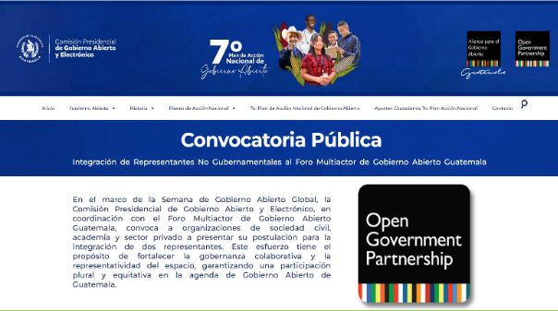
- Se fortaleció la participación de actores no gubernamentales en los mecanismos de Gobierno Abierto mediante la difusión de la convocatoria pública para la integración de nuevos representantes al Foro Multiactor de Gobierno Abierto. La convocatoria fue difundida entre organizaciones de sociedad civil, academia y sector privado identificadas en la base de datos de la Dirección de Gobierno Abierto (DGA), a través de correos electrónicos, el portal web y las redes sociales de la Comisión Presidencial de Gobierno Abierto y Electrónico (GAE). Asimismo, se contó con el apoyo de las organizaciones integrantes del Foro Multiactor para ampliar el alcance de la convocatoria y promover una participación más amplia e inclusiva.

Como parte de este proceso, los representantes del sector no gubernamental que integran el Foro Multiactor desarrollaron las acciones necesarias para la selección de nuevos integrantes, garantizando criterios de transparencia, objetividad e inclusión. Entre las acciones realizadas destacan la definición de la metodología y tabla de gradación para la evaluación de postulantes, la revisión y análisis de cuatro expedientes presentados por organizaciones interesadas y la realización de entrevistas a tres organizaciones postulantes.

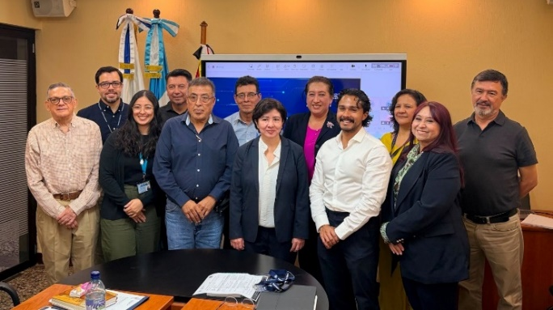
Como resultado de este proceso, el 22 de julio de 2026 se formalizó la incorporación del Centro de Investigaciones y Proyectos para el Desarrollo y la Paz (CEIDEPAZ) y El Directorio Guatemala como nuevos integrantes del Foro Multiactor en representación del sector no gubernamental. Con ello culminó el proceso de adhesión de nuevos miembros, alcanzando una composición paritaria de 16 integrantes, conformada por ocho representantes del sector gubernamental y ocho representantes del sector no gubernamental, fortaleciendo la gobernanza participativa y la representatividad de este espacio de diálogo y toma de decisiones.

- Se consolidó la participación de organizaciones de sociedad civil, academia y sector privado en los mecanismos de acompañamiento y seguimiento del 7.º Plan de Acción Nacional de Gobierno Abierto 2026-2027. Como resultado de las acciones de socialización y convocatoria realizadas durante el período reportado, organizaciones provenientes de los departamentos de Quetzaltenango, Totonicapán, Guatemala, Chimaltenango, Sololá, Huehuetenango y San Marcos manifestaron interés en participar en el seguimiento de la implementación de los 8 compromisos y 56 hitos del Plan.

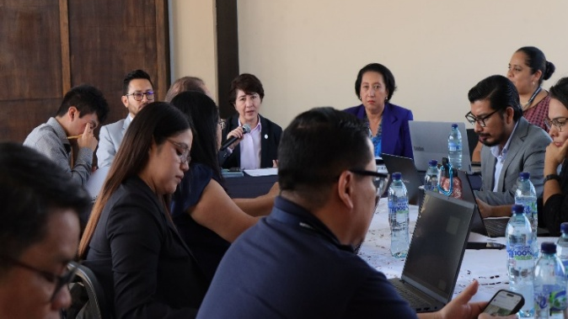
Asimismo, derivado de la socialización de los compromisos e hitos del 7.º Plan de Acción Nacional de Gobierno Abierto, 30 organizaciones del sector no gubernamental manifestaron su interés en acompañar y dar seguimiento a la implementación de los compromisos del Plan, distribuyéndose en los ejes temáticos de Seguridad Alimentaria y Nutricional; Prevención de la Violencia contra las Mujeres; Migración; Medio Ambiente, Agua, Saneamiento, Residuos y Desechos Sólidos; y Anticorrupción. Esta participación contribuye al fortalecimiento de la transparencia, la rendición de cuentas, la colaboración entre sectores y la construcción de una gobernanza más abierta, inclusiva y participativa.
.
Principales Resultados:
- Foro Multiactor fortalecido mediante la incorporación de dos nuevos representantes del sector no gubernamental, siendo Centro de Investigaciones y Proyectos para el Desarrollo y la Paz (CEIDEPAZ) y El Directorio Guatemala alcanzando una integración paritaria de 16 miembros.
- Inicio del proceso de actualización e implementación del Mecanismo de Gobernanza del Foro Multiactor de Gobierno Abierto.

    - Seguimiento a la implementación del 7° Plan de Acción Nacional de Gobierno Abierto.
Como parte del proceso de seguimiento a la implementación del Plan, se fortalecieron los mecanismos de participación ciudadana, transparencia y rendición de cuentas, mediante la implementación de acciones orientadas a la socialización y seguimiento del 7.º Plan de Acción Nacional de Gobierno Abierto (2026-2027). Estas actividades tienen como objetivo socializar los avances del Plan, presentar el mecanismo de Respuesta Razonada y dar a conocer las herramientas de seguimiento de los 8 compromisos y 56 hitos, promoviendo una mayor apropiación ciudadana de los procesos de Gobierno Abierto. Asimismo, fortalecer la articulación entre actores gubernamentales y no gubernamentales, generando espacios de intercambio y retroalimentación que contribuyen a la transparencia, la rendición de cuentas y la participación ciudadana. A continuación, se indican los talleres realizados en los territorios durante el cuatrimestre:

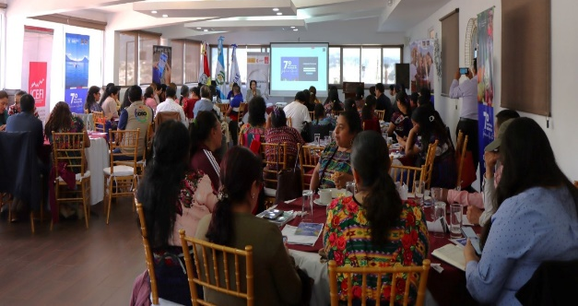
- Taller Territorial de Socialización y Respuesta Razonada de Gobierno Abierto: "¡Tu Voz cuenta, Tus aportes Transforman!", realizado el 28 de julio de 2026 en el departamento de Quetzaltenango. En donde se contó con la participación de 85 ciudadanos y ciudadanas de los departamentos de Totonicapán y Quetzaltenango, así como la presencia y participación de la Gobernadora de Quetzaltenango, Sra. Bibiana Leticia Ramírez Ramírez y del Gobernador de Totonicapán, Sr. Pablo Pedro Yax Toyom. Cabe mencionar que el taller se desarrolló en coordinación con apoyo del Instituto Centroamericano de Estudios Fiscales (ICEFI) y la Agencia Española de Cooperación Internacional para el Desarrollo (AECID), consolidando alianzas estratégicas para el fortalecimiento de la agenda de Gobierno Abierto en Guatemala.

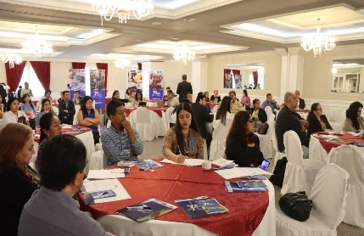
- Taller Territorial de Socialización y Respuesta Razonada de Gobierno Abierto ¡Tu Voz Cuenta, Tus Aportes Transforman! Departamento de Guatemala, realizado el 06 de agosto de 2026 en el departamento de Guatemala, en donde se contó con la participación de 75 ciudadanos y ciudadanas y la presencia y participación Gobernador Departamental de Guatemala, Magíster Mauricio Roberto Benard Alvarado.

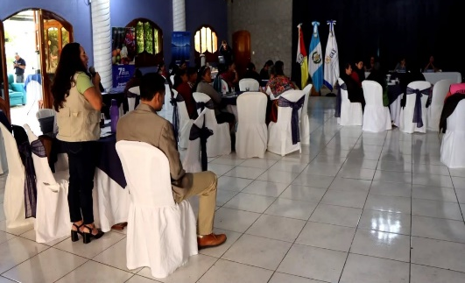
- Taller Territorial de Socialización y Respuesta Razonada de Gobierno Abierto ¡Tu Participación Fortalece el 7° Plan de Acción Nacional! Departamento de Chimaltenango, realizado el 11 de agosto de 2026 en el departamento de Chimaltenango; en donde se contó con la participación de 60 ciudadanos y ciudadanas y la presencia y participación de la Gobernadora Departamental de Chimaltenango, Doctora María del Tránsito Calán Hernández.

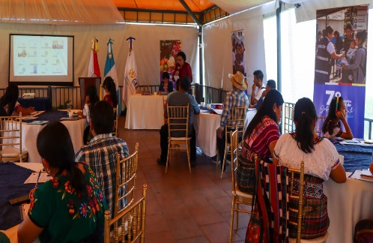
- Taller Territorial de Socialización y Respuesta Razonada de Gobierno Abierto ¡Tu participación cuenta en Gobierno Abierto! Departamento de Sololá, realizado el 12 de agosto en el departamento de Sololá; con la participación de 60 ciudadanos y ciudadanas y la presencia y participación de Gobernador Departamental de Sololá, Licenciado Edgar Benjamín Tuy Bixcut.

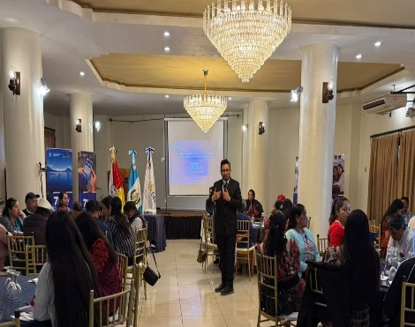
- Taller Territorial de Socialización y Respuesta Razonada de Gobierno Abierto ¡Tu Voz Cuenta! De la Participación a la Acción. Departamento de Huehuetenango, realizado el 25 de agosto de 2026 en el departamento de Huehuetenango; con la participación de 54 ciudadanos y ciudadanas y la presencia y participación de Gobernador Departamental de Huehuetenango, Sr. Sebastián Alfredo López Camposeco.

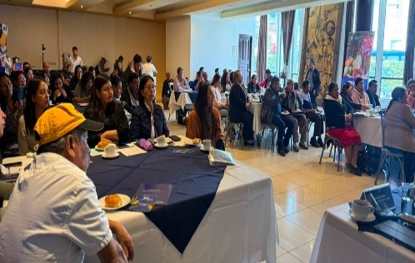
- Taller Territorial de Socialización y Respuesta Razonada de Gobierno Abierto ¡De la Voz Ciudadana a la Acción! Departamento de San Marcos, realizado el 26 de agosto de 2026 en el departamento de San Marcos. con la participación de 60 ciudadanos y ciudadanas y la presencia y participación de Gobernador Departamental de San Marcos, Licenciado Rolando López Crisóstomo.

En los 6 eventos participaron aproximadamente 394 ciudadanos y ciudadanas, de los cuales en su mayoría fueron mujeres. Así mismo se tuvo la participación de representantes de pueblos indígenas, autoridades ancestrales, sector privado y académico. En los talleres, la ciudadanía manifestó optimismo en la implementación del 7° Plan de Acción Nacional de Gobierno Abierto.

En seguimiento al cumplimiento de los 8 compromisos y 56 hitos del 7° Plan de Acción de Gobierno Abierto, las instituciones públicas implementadoras y de apoyo, elaboraron y presentaron los planes o cronogramas de implementación, los cuales fueron publicados en el tablero de cumplimiento y se enmarcan en los siguientes ejes estratégicos:
  - Seguridad Alimentaria y Nutricional
  - Prevención de Violencia en contra de las mujeres
  - Migración
  - Ambiente, agua, saneamiento, residuos y desechos sólidos
  - Transformación digital
  - Anticorrupción y Transparencia fiscal

En el cuatrimestre, se diseñó, publicó y se encuentra implementado, el Tablero de Seguimiento y Cumplimiento de los 8 compromisos y 56 hitos del 7° Plan de Acción Nacional de Gobierno Abierto, herramienta que permite centralizar el seguimiento de los compromisos, hitos y cronogramas de las instituciones implementadoras. Este instrumento facilita el seguimiento de avances, la gestión de evidencias y la consulta de información estratégica para la implementación del Plan.

El tablero contempla los siguientes componentes:
  - Portada principal que incluye el acceso a los 8 compromisos.
  - Acceso para la plataforma institucional de carga de medios de verificación (evidencias).
  - Enlace de acceso para cada compromiso, incluyendo la información de cada compromiso, dashboard de seguimiento, botones de descarga de Cronograma, documento del 7° Plan y estadística de avance.
  - Dashboard de seguimiento del compromiso, hito y actividades, con acceso público a la consulta de los medios de verificación.
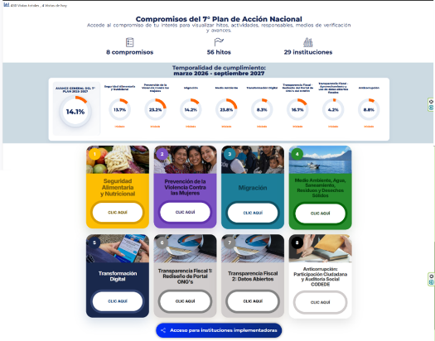
  - Login de acceso para aplicación institucional, de carga de medios de verificación, el cual será usado por delegados técnicos y tecnológicos de cada institución implementadora.
  - Acceso a la consulta pública, como mecanismo de rendición de cuentas del avance de los compromisos, hitos y medios de verificación.

Con la implementación del tablero se fortalece la transparencia y la rendición de cuentas del proceso de cumplimiento del 7° Plan. Link: https://gobiernoabierto.gae.gob.gt/tablero-7plan/
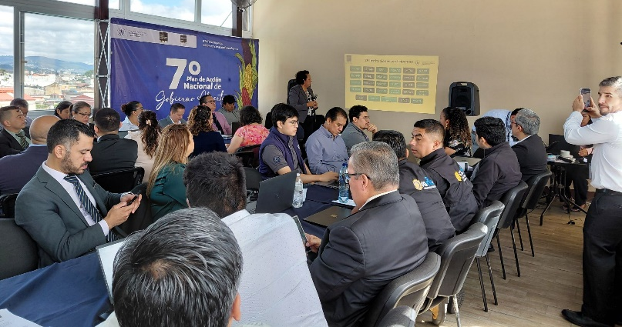
- Se desarrolló el Taller "Acceso y Carga de Información al Tablero de Cumplimiento del 7.º Plan de Acción Nacional de Gobierno Abierto 2026-2027", (23 de junio) dirigido a delegados técnicos y de tecnologías de la información (TI) de las instituciones responsables de la implementación de los 8 compromisos y 56 hitos del 7.º PAN. La actividad tuvo como objetivo fortalecer las capacidades de los equipos institucionales para el acceso y uso de la aplicación del Tablero de Cumplimiento, particularmente para la carga y actualización de los medios de verificación correspondientes a los avances en el cumplimiento de los compromisos e hitos. Esta acción contribuyó a mejorar los mecanismos institucionales de seguimiento y transparencia de la implementación del 7.º PAN. También se brindó acompañamiento técnico a los delegados de Tecnologías de la Información (TI) de las instituciones implementadoras del 7.º PAN, atendiendo las consultas y requerimientos presentados con relación al uso del Tablero de Cumplimiento.

- Se realizó la Primera reunión virtual de las siguientes fases de Implementación 7o. Plan de Acción Nacional de Gobierno Abierto Guatemala, para la cual se convocó a 21 instituciones implementadoras, entidades/organizaciones que darán seguimiento a los 8 compromisos y al Foro Multiactor, con el objetivo de coordinar y articular las acciones pertinentes a la implementación mediante metodologías específicas para las 6 mesas de trabajo multiactor del 7° PAN. El encuentro tuvo como propósito coordinar, articular y socializar las acciones prioritarias para el cumplimiento de los compromisos e hitos del Plan. Se contó con la participación de 99 delegados de las instituciones implementadoras, foro multiactor y entidades/organizaciones de sociedad civil que acompañan y dan seguimiento a los 8 compromisos.

- "Taller de Estrategia de Comunicación y Divulgación: De la Propuesta Ciudadana al 7° Plan" (27 de mayo). Para ello, se convocó a los delegados técnicos y de comunicación de las 29 instituciones implementadoras y de apoyo de los 8 compromisos y 56 hitos del 7° Plan de Acción Nacional de Gobierno Abierto (7° PAN), así como los integrantes del Foro Multiactor y representantes de entidades/organizaciones de sociedad civil, para participar en el "Taller de Estrategia de Comunicación y Divulgación: De la Propuesta Ciudadana al 7° Plan."
La jornada del taller fue facilitado por el equipo de Radio TGW, quienes compartieron herramientas y conocimientos orientados al fortalecimiento de las capacidades de comunicación y divulgación en el marco del 7° PAN de Gobierno Abierto. La actividad contó con la participación presencial de 100 personas. En cuanto a la distribución por sexo, se registró la participación de 50 mujeres y 40 hombres, mientras que 10 personas no proporcionaron esta información.
- En el marco de la Conmemoración de la Semana de Gobierno Abierto (18-22 de mayo), se realizaron tres (3) eventos orientados a fortalecer la participación ciudadana, la transparencia y la articulación interinstitucional.
  - Convocatoria Pública para la integración de dos representantes de sociedad civil al Foro Multiactor. Link referencia:
https://www.facebook.com/share/p/1DHnnHn3y5/
  - Republicación de la Respuesta Razonada a los aportes ciudadanos. Link referencia: https://www.facebook.com/share/p/18vwxDHEoS/
  - Reunión virtual titulada "Siguientes fases de implementación del 7º Plan de Acción Nacional de Gobierno Abierto Guatemala". En la actividad participaron delegados de las instituciones implementadoras del 7° PAN, representantes del Foro Multiactor y organizaciones de sociedad civil. El objetivo de la reunión fue fortalecer la coordinación y articulación de las acciones correspondientes a la fase de implementación, abordando temas clave como los cronogramas de implementación de 8 compromisos y 56 hitos; la metodología de las mesas de trabajo multiactor; el calendario de reuniones; los medios de verificación del cumplimiento; el tablero de cumplimiento; y la incorporación del botón de "Gobierno Abierto" en los portales institucionales. Link referencia: https://www.facebook.com/share/r/1EbLMTZosE/

- Se realizaron seis Mesas de Trabajo Multiactor (junio de 2026) con la participación de delegados de las instituciones implementadoras, instituciones de apoyo, integrantes del Foro Multiactor y organizaciones de la sociedad civil que acompañan la implementación de los 8 compromisos y 56 hitos del 7° PAN. En el marco de estas reuniones, se dio seguimiento al avance de la implementación de las actividades, las instituciones implementadoras presentaron sus cronogramas y los primeros resultados alcanzados, de conformidad con el cronograma general de implementación y el mecanismo interinstitucional de reporte establecido para el seguimiento del Plan.
A continuación, se detallan los datos desagregados de participantes por cada mesa:
  - Mesa de Migración:
Por sexo: 16 mujeres, 08 hombres y 01 no indica.
Por pueblo: 03 mayas, 20 mestizos, 0 garífuna, 0 Xinka, 0 otros y 2 no indica.
Por edad: 03 de 15-29 años; 20 de 30-59 años; 02 mayores de 60 años, y; 00 no indica.

  - Mesa de Prevención de la violencia contra las mujeres:
Por sexo: 16 mujeres y 06 hombres.
Por pueblo: 03 mayas, 18 mestizos, 0 garífuna, 0 Xinka, 0 otros y 01 no indica.
Por edad: 03 de 15-29 años; 16 de 30-59 años; 03 mayores de 60 años, y; 00 no indica.

  - Mesa de Seguridad alimentaria y nutricional:
Por sexo: 16 mujeres y 10 hombres.
Por pueblo: 02 mayas, 24 mestizos, 0 garífuna, 0 Xinka, 0 otros y 0 no indica.
Por edad: 04 de 15-29 años; 21 de 30-59 años; 01 mayores de 60 años, y; 00 no indica.

  - Mesa de Medio ambiente, agua, saneamiento, residuos y desechos sólidos:
Por sexo: 14 mujeres, 17 hombres y 2 no indica.
Por pueblo: 03 mayas, 27 mestizos, 0 garífuna, 0 Xinka, 01 otros y 01 no indica.
Por edad: 05 de 15-29 años; 24 de 30-59 años; 03 mayores de 60 años, y; 01 no indica.

  - Mesa de Transformación digital:
Por sexo: 11 mujeres, 02 hombres y 01 no indica.
Por pueblo: 02 mayas, 12 mestizos, 0 garífuna, 0 Xinka, 0 otros y 0 no indica.
Por edad: 04 de 15-29 años; 09 de 30-59 años; 01 mayores de 60 años, y; 00 no indica.

  - Mesa de Anticorrupción:
Por sexo: 13 mujeres y 08 hombres.
Por pueblo: 03 mayas, 18 mestizos, 0 garífuna, 0 Xinka, 0 otros y 0 no indica.
Por edad: 07 de 15-29 años; 11 de 30-59 años; 03 mayores de 60 años, y; 00 no indica.

Paralelamente, se realizaron Reuniones virtuales y presenciales de acompañamiento técnico a los delegados de Tecnologías de la Información (TI) de las instituciones implementadoras del 7.º Plan de Acción Nacional de Gobierno Abierto 2026-2027, atendiendo las consultas y requerimientos presentados con relación al uso del Tablero de Cumplimiento. Este apoyo orientación y asistencia en el proceso de carga de medios de verificación, con el fin de fortalecer el registro oportuno de avances y medios de verificación del cumplimiento de los compromisos e hitos del Plan.

Principales Resultados:
- Se realizaron seis Talleres Territoriales de Socialización y Respuesta Razonada de Gobierno Abierto en los departamentos de Quetzaltenango, Guatemala, Chimaltenango, Sololá, Huehuetenango y San Marcos, con una participación aproximada de 394 ciudadanos y ciudadanas. Los espacios permitieron socializar los avances del 7.º PAN, la Respuesta Razonada a los aportes ciudadanos y los mecanismos de seguimiento de los compromisos e hitos, fortaleciendo el diálogo entre ciudadanía, sociedad civil e instituciones públicas. Se contó con una amplia participación de mujeres y representantes de pueblos indígenas, quienes contribuyeron con aportes y observaciones para fortalecer el proceso de implementación del Plan. La ciudadanía manifestó interés y optimismo respecto al cumplimiento de los compromisos asumidos por las instituciones públicas, fortaleciendo el carácter participativo y multiactor de la iniciativa.
- Las instituciones públicas implementadoras y de apoyo elaboraron y presentaron sus planes o cronogramas de implementación correspondientes a los 8 compromisos y 56 hitos del 7.º Plan, los cuales fueron incorporados y publicados en el Tablero de Cumplimiento. Este proceso permitió establecer una ruta de trabajo institucional para el seguimiento de las actividades y resultados previstos.
- Se diseñó, publicó e implementó el Tablero de Seguimiento y Cumplimiento de los 8 compromisos y 56 hitos del 7.º Plan, como herramienta tecnológica para centralizar información sobre compromisos, hitos, actividades, cronogramas y medios de verificación. La herramienta facilita el seguimiento de avances y la consulta pública de información, fortaleciendo la transparencia y la rendición de cuentas.
- Se desarrolló el taller “Acceso y Carga de Información al Tablero de Cumplimiento del 7.º Plan de Acción Nacional de Gobierno Abierto 2026-2027”, dirigido a delegados técnicos y de tecnologías de la información de las instituciones implementadoras, fortaleciendo sus capacidades para la gestión y carga de medios de verificación.
- Se desarrollaron reuniones de seguimiento y coordinación con instituciones implementadoras, Foro Multiactor y organizaciones de sociedad civil, orientadas a socializar las acciones prioritarias para la implementación del Plan, definir responsabilidades, establecer mecanismos de seguimiento y fortalecer la articulación entre los actores involucrados en los 8 compromisos y 56 hitos.
- En el marco de la Semana de Gobierno Abierto se desarrollaron acciones de participación y divulgación, incluyendo la convocatoria pública para la incorporación de representantes de sociedad civil al Foro Multiactor, la publicación de la Respuesta Razonada a los aportes ciudadanos y una reunión de socialización de las siguientes fases de implementación del 7.º PAN. Estas acciones contribuyeron a ampliar el acceso a información y fortalecer la participación ciudadanía en el seguimiento del Plan.
- Según lo reportado en el tablero de cumplimento al mes de agosto el 7mo. Plan tiene en promedio un avance del 14.1% de implementación en lo que respecta al periodo de marzo 2026 a septiembre 2027.

    - Seguimiento a la gestión de Alianzas y Cooperación en apoyo a la Comisión GAE.
Comprende acciones de identificación, sistematización, actualización y seguimiento de información relacionada con organismos internacionales, agencias de cooperación, instituciones públicas, organizaciones y otros actores estratégicos que apoyan las acciones de la Comisión GAE. Asimismo, contempla la coordinación institucional para facilitar la gestión y seguimiento de las iniciativas de cooperación y los apoyos recibidos. En conjunto, estas acciones contribuyen a fortalecer la articulación institucional, asegurar la trazabilidad de las alianzas y recursos de cooperación, y facilitar la toma de decisiones para el cumplimiento de los objetivos de la Comisión GAE. Durante el cuatrimestre se brindó seguimiento a la gestión de Alianzas y Cooperación siguientes:

- PNUD: “Habilitando la transformación digital y mejorando la prestación de servicios públicos a gran escala en Guatemala”
Se coordinó la readecuación de la planificación del proyecto, transfiriendo a otras instituciones los siguientes temas:
- Estrategia de Inteligencia Artificial - Secretaría Nacional de Ciencia y Tecnología (Senacyt)
- Política de Datos Abiertos - Ministerio de Gobernación (MINGOB)

- AGESIC/AUCI/AECID/GAE, “Fortalecimiento de las capacidades para la medición y evaluación de resultados e impacto para la toma de decisiones en materia de política pública digital”
Como parte de las gestiones realizadas, se efectuó el seguimiento a la solicitud de ampliación de vigencia del proyecto, sosteniendo reuniones de planificación y coordinación para la ejecución de las actividades programadas. Posteriormente, la Secretaría de Planificación y Programación de la Presidencia (SEGEPLAN) informó la aprobación de la prórroga para la extensión del período de implementación del programa, estableciéndose como nueva fecha de finalización el 31 de diciembre de 2026.

- e-Governance Academy (eGA) - “Memorándum de Entendimiento para la Cooperación Técnica para el Fortalecimiento de la Transformación Digital en Guatemala”
Después de realizar un análisis exhaustivo, la Comisión Presidencial de Gobierno Abierto y Electrónico (GAE), tomó la decisión estratégica de trasladar la gestión y rectoría del Memorándum de Entendimiento (MoU), al Comité Nacional para la Modernización del Organismo Ejecutivo. Este traslado se realizó a través de la Secretaría Privada de la Presidencia (SPP), instancia que ejerce la Secretaría Técnica del referido Comité. En ese sentido, la decisión fue comunicada oportunamente tanto a la referida organización como a la Unión Europea (UE). Durante el proceso, GAE agradeció el interés y la disposición de ambas partes para colaborar en iniciativas orientadas al fortalecimiento de la transformación digital en Guatemala.

- Open Goverment Partnership (OGP) – Curso ”Gobierno abierto: cómo ser transparente, participativo y responsable”
Se gestionó la participación de asesores de la Dirección de Gobierno Abierto, en Apolitical, una plataforma global de aprendizaje para el sector público utilizada por más de 500,000 funcionarios públicos y responsables de políticas. Este curso se basa en los materiales, marcos de trabajo y mejores prácticas establecidos por OGP, que han sido probados y perfeccionados a través de la implementación real de reformas de gobierno abierto en diversos contextos a nivel mundial.

- Ministerio de Asuntos del Gabinete de Emiratos Árabes Unidos - Carta de Intención sobre Cooperación en el Intercambio de Experiencias Gubernamentales
Se realizaron consultas a la Dirección de Tratados Internacionales del Ministerio de Relaciones Exteriores (MINEX), con la intención de ampliar la información disponible e identificar la fuente de la propuesta de documento, para luego analizar y definir la ruta técnica y diplomática que se debe contemplar para continuar el proceso, en conjunto con la Unidad de Asesoría Jurídica de GAE.

- Secretaría de la Alianza Digital Unión Europea – América Latina y el Caribe (UE-ALC):
Se brindó seguimiento y confirmó la participación de representantes de la Comisión Presidencial de Gobierno Abierto (GAE), en el Segundo Diálogo de Alto Nivel UE-ALC sobre Gobernanza de Datos, que tendrá lugar los días 29 y 30 de septiembre de 2026 en Madrid, Reino de España.

La actividad es continuación del Primer Diálogo de Alto Nivel sobre Gobernanza de Datos, celebrado en Montevideo, Uruguay, en octubre de 2024, y forma parte de las acciones acordadas en el marco de la Cumbre CELAC–Unión Europea de 2025 y de la cooperación impulsada a través de la Alianza Digital UE-ALC.

- Embajada de la República de Polonia en Panamá, concurrente para Guatemala.
El 5 de junio del presente año, la Embajadora Jolanta Janek, realizó una visita a la Comisión Presidencial de Gobierno Abierto y Electrónico (GAE), con el propósito de fortalecer los vínculos de cooperación entre Polonia y Guatemala, e intercambiar experiencias en materia de gobierno digital, innovación y digitalización de los servicios públicos

- Embajada de la República de China (Taiwan)
El 17 de junio del 2026, se realizó una visita de acercamiento, con el propósito de presentar iniciativas estratégicas de Transformación Digital que la Comisión Presidencial de Gobierno Abierto y Electrónico (GAE) lidera, y la elaboración y preparación de la Propuesta de Proyecto “Fortalecimiento de Capacidades Institucionales para la Transformación Digital, la Interoperabilidad, Identidad Digital y Gobernanza Abierta en Guatemala.” Entre Comisión Presidencial de Gobierno Abierto y Electrónico GAE y la Embajada de China (Taiwán).

- Foro Digital Iberoamericano, iniciativa que se desarrolla en el marco de la propuesta de una Alianza Iberoamericana de Inteligencia Artificial.
En mayo del 2026, se tuvo un acercamiento para participar en el foro en referencia. La propuesta ha sido planteada como uno de los principales resultados esperados de la XXX Cumbre Iberoamericana, que se celebrará en Madrid en noviembre de 2026, y se concibe como un compromiso político y técnico orientado a fortalecer la cooperación estructurada entre los países iberoamericanos en materia de transformación digital e inteligencia artificial.

- Proyecto Alianza Digital EU-LAC
Se nominaron 10 representantes de la Comisión de Gobierno Abierto y Electrónico, para recibir la capacitación virtual sobre temas de Gobernanza de las TIC, Interoperabilidad de datos, Identificación electrónica y firmas y Participación digitales de los ciudadanos. Esta capacitación será facilitada durante el próximo cuatrimestre.

- Ministerio de Relaciones Exteriores (MINEX) - Capacitación “Protocolo y Ceremonial Diplomático:
Con el objetivo de fortalecer los conocimientos técnicos y promover la adopción de buenas prácticas en la gestión de alianzas, cooperación y relaciones institucionales, personal de la Dirección de Gobierno Abierto participó en la capacitación impartida por el MINEX. Esta actividad contribuyó al fortalecimiento de capacidades en materia de protocolo, relaciones diplomáticas y coordinación interinstitucional, aspectos clave para la gestión efectiva de alianzas estratégicas y la cooperación nacional e internacional.

- Secretaria de Planificación y Programación de la Presidencia (Segeplan) – Encuesta sobre la implementación de la Política Internacional No Reembolsable 2015-2025.
Por medio de la Dirección de Análisis y Seguimiento de la Cooperación para el Desarrollo (DASCD), Segeplan realizó una evaluación de resultados de la Política de Cooperación Internacional No Reembolsable -PCINR-2025-2025. Para responder esta encuesta, se trabajó en coordinación con la Dirección de Estándares y Proyectos.

Principales Resultados:
- Archivo digital actualizado sobre las iniciativas de cooperación y alianzas estratégicas de la GAE, incluyendo iniciativas activas y aquellas en proceso de análisis, planificación y formalización, así como acompañamiento a las acciones de implementación de iniciativas bajo la responsabilidad programática de la Dirección de Gobierno Electrónico.

- Gestión, coordinación y seguimiento de alianzas e iniciativas de cooperación nacional e internacional para el fortalecimiento del Gobierno Abierto, la transformación digital y las capacidades institucionales.
- Nominación para la participación de personal de la Comisión Presidencial de Gobierno Abierto y Electrónico (GAE), en las diferentes capacitaciones virtuales o presenciales, facilitadas en el marco de las diferentes iniciativas gestionadas en la Dirección de Gobierno Abierto.
- Propuesta de Proyecto "Fortalecimiento de Capacidades Institucionales para la Transformación Digital, la Interoperabilidad, Identidad Digital y Gobernanza Abierta en Guatemala." Entre Comisión Presidencial de Gobierno Abierto y Electrónico GAE y la Embajada de China (Taiwán).

    - Seguimiento y formación sobre transversalización del enfoque de género para su implementación en los ejes de trabajo de las acciones de la Comisión GAE.
Comprende las acciones orientadas a fortalecer la transversalización del enfoque de género, la pertinencia cultural y la inclusión en los procesos y actividades de la Comisión GAE, particularmente en el marco de la implementación del 7.º Plan de Acción Nacional de Gobierno Abierto.

Incluye la planificación y seguimiento de procesos de sensibilización y formación sobre el Protocolo para la Prevención y Abordaje del Acoso Sexual contra las Mujeres, así como la promoción de espacios de participación seguros, inclusivos y libres de discriminación en los procesos territoriales de diálogo y consulta. Durante el cuatrimestre, se llevaron a cabo diversas actividades, de las cuales se pueden destacar las siguientes:
- Se promovió la participación segura, inclusiva y libre de discriminación en los Talleres Territoriales de Socialización y Respuesta Razonada de Gobierno Abierto, garantizando la observancia de los principios establecidos en el Protocolo institucional. Destaca la participación de mujeres en los espacios de diálogo desarrollados en los departamentos de Quetzaltenango, Totonicapán, Guatemala, Chimaltenango, Sololá, Huehuetenango y San Marcos.

- Se fortaleció la incorporación de la pertinencia cultural mediante la promoción de la autoidentificación étnica y la participación de los pueblos en los procesos de consulta, diálogo y seguimiento del Gobierno Abierto. Complementariamente, se recopiló, sistematizó y remitió información institucional sobre buenas prácticas e iniciativas relacionadas con los derechos de las mujeres y la población en contexto de movilidad humana, implementadas en el marco del 6.º y 7.º Plan de Acción Nacional de Gobierno Abierto, para la integración de la Matriz de Información y Buenas Prácticas (período 2024-2026), lo anterior se llevó a cabo en atención al Oficio Circular OF-DS-CIRCULAR-SECRETARIA-SEPREM-079-07-2026, contribuyendo así, a los mecanismos interinstitucionales de seguimiento y reporte en materia de igualdad e inclusión.

- Se realizaron acciones orientadas a la implementación del Protocolo para la Prevención y Abordaje del Acoso Sexual contra las Mujeres de la Comisión Presidencial de Gobierno Abierto y Electrónico (GAE). Entre los principales avances se encuentra la planificación de una campaña institucional de sensibilización dirigida al personal de la institución, basada en los lineamientos y principios establecidos en el referido Protocolo. Como parte de la ruta de implementación de la campaña, se gestionó ante Despacho el nombramiento formal de las personas que integran la Instancia Técnica para el Abordaje del Acoso Sexual, conforme a las disposiciones establecidas en el instrumento institucional. Asimismo, se incorporó la Asesora de Género responsable del seguimiento de las acciones de la Unidad, desarrollándose el correspondiente proceso de transferencia de información, conocimientos y antecedentes para asegurar la continuidad de los procesos en curso.

- Se avanzó en la definición preliminar de contenidos, mensajes y actividades de sensibilización, los cuales serán desarrollados de manera coordinada con la profesional designada. Como resultado de las gestiones realizadas, se recibió la notificación oficial del Acuerdo Interno No. 080-2026, mediante el cual se conformó la Instancia Técnica para el Abordaje del Acoso Sexual contra las Mujeres de la GAE, fortaleciendo la estructura institucional responsable de impulsar la implementación y seguimiento del Protocolo.

Principales Resultados:
- Promoción e incorporación transversal del enfoque de género, pertinencia cultural e inclusión en la implementación del 7.º Plan de Acción Nacional de Gobierno Abierto y en las acciones institucionales de la Dirección de Gobierno Abierto.
- Implementación y fortalecimiento de acciones institucionales para la prevención y abordaje del acoso sexual contra las mujeres en la Comisión Presidencial de Gobierno Abierto y Electrónico (GAE).

GOBIERNO ELECTRÓNICO
La Comisión Presidencial de Gobierno Abierto y Electrónico (GAE) forma parte integral de la Mesa de Transformación Digital, instalada en cumplimiento del Acuerdo Gubernativo No. 106-2024, que creó el “Comité Nacional para la Modernización del Organismo Ejecutivo”. La mesa se ha consolidado como un espacio clave de coordinación interinstitucional fundamental para definir prioridades, establecer acuerdos técnicos y avanzar en la implementación del Plan Estratégico de Transformación Digital del Organismo Ejecutivo. Este esfuerzo conjunto evidencia un compromiso institucional sólido orientado a una administración pública más eficiente, accesible, transparente y centrada en el ciudadano.

En concordancia con el Plan Estratégico de Transformación Digital del Organismo Ejecutivo, se orientan acciones al fortalecimiento de una administración pública moderna, eficiente, interoperable, segura y centrada en la ciudadanía. El Plan establece tres ejes centrales: Gobierno Digital, Economía Digital y Sociedad Digital, sustentados en ejes habilitadores relacionados con la gobernanza y el marco normativo, la ciberseguridad, la infraestructura digital y el desarrollo de capacidades. En este marco, por medio de la Dirección de Gobierno Electrónico se contribuye principalmente a la consolidación del eje de Gobierno Digital y de sus condiciones habilitantes, mediante el acompañamiento técnico a las instituciones del Organismo Ejecutivo para la adopción estratégica de tecnologías digitales, la modernización de procesos y el fortalecimiento de los servicios públicos.

Entre las iniciativas prioritarias del Plan a cargo de la Comisión GAE se encuentran la creación del Portal Unificado de Gobierno, la implementación de un modelo integral para simplificar y digitalizar los trámites y servicios gubernamentales, la interoperabilidad, la identidad digital y el Observatorio del Ecosistema Digital, así como acciones vinculadas con ciberseguridad, infraestructura y desarrollo de capacidades. En este contexto, durante el segundo cuatrimestre se dio continuidad a procesos de diagnóstico, acompañamiento y articulación interinstitucional relacionados con estas iniciativas, incluyendo el fortalecimiento de la interoperabilidad mediante X-ROAD, el análisis de distintos modelos de identidad digital, el rediseño del Catálogo Electrónico de Trámites y la creación del Portal Unificado de Gobierno, el desarrollo del Observatorio del Ecosistema Digital, el acompañamiento a la construcción de la Estrategia Nacional de Datos Abiertos, acompañamiento a la cocreación de la Estrategia Nacional de Inteligencia Artificial, y el fortalecimiento de capacidades en materia de ciberseguridad y transformación digital. Estas acciones contribuyen a generar las condiciones técnicas, institucionales y humanas necesarias para avanzar hacia servicios públicos digitales más accesibles, integrados, seguros y eficientes, logrando alcanzar los siguientes avances y resultados:
    - Acompañamiento y asesoramiento a los Ministerios y las dependencias del Organismo Ejecutivo para desarrollar la transformación digital en el marco del Plan Estratégico de Transformación Digital.
Enfocado en brindar soporte técnico, metodológico y estratégico a las distintas instituciones del Organismo Ejecutivo para la correcta implementación de herramientas y procesos que impulsen la transformación digital gubernamental. Durante el cuatrimestre, se llevaron a cabo diversas actividades, de las cuales se pueden destacar las siguientes:
- En el mes de mayo se realizaron diversas reuniones de trabajo para la incorporación del Ministerio de Salud Pública y Asistencia Social (MSPAS) a la Ventanilla Única de Comercio (VUC), en la cual GAE está apoyando con asistencia técnica para la conexión de los sistemas informáticos. Se contó con la participación de un total de 37 personas, de las cuales 20 fueron mujeres y 17 hombres, Para conectar el sistema informático del MSPAS, SIAMED-WEB, se solicitó establecer una metodología de trabajo y proporcionar sugerencias sobre buenas y mejores prácticas para la implementación de módulos, así como identificar otras posibles integraciones que deben ser consideradas para garantizar una adecuada interoperabilidad entre los sistemas involucrados.

- Se desarrollaron reuniones destinadas a la revisión y actualización de los cronogramas correspondientes a las fichas asignadas a la GAE. Paralelamente, se realizaron sesiones orientadas al uso de las herramientas de seguimiento de proyectos de la Dirección de Gobierno Electrónico, contribuyendo al fortalecimiento de la coordinación interinstitucional y al monitoreo sistemático de los avances de las actividades programadas.

- En seguimiento al tema de SIAMED-WEB, el 27 de julio, se realizó una reunión de trabajo entre el Programa Nacional de Competitividad (PRONACOM) y GAE, por parte de PRONACOM participaron el Ing. Pablo Eduardo Urías Jhonson y el Ing. Moisés Salvador Yax Ordoñez y por parte de GAE, el Lic. José Ordoñez, Ing. José Mendoza, Ing. Waldemar De León e Ing. Renato Flores. Asimismo, se contó con la participación de Silvia Montepeque, en representación de la Secretaría Privada de la Presidencia, esta reunión permitió retomar los aspectos técnicos y de coordinación relacionados con la interoperabilidad y establecer las acciones necesarias para continuar con el proceso de integración del Sistema. Como producto de ese acompañamiento, el MSPAS finalizó con la construcción de una API sobre el primer trámite, y envió la comunicación vía oficio hacia PRONACOM para iniciar con su integración a la VUC.

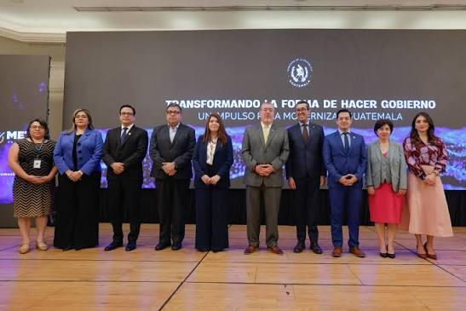
- En el marco de la Modernización del Organismo Ejecutivo, El 15 de julio se llevó a cabo el evento de lanzamiento de la Agenda Nacional de Modernización que estuvo presidida por el Sr. presidente Constitucional de la República, y en el cual se presentaron avances de iniciativas de transformación digital, en las cuales GAE tiene alta asignación. Posteriormente, los días 21 y 25 de agosto, se realizaron reuniones virtuales mediante la plataforma Microsoft Teams, con participación de representantes de GAE, MSPAS y PRONACOM. Estas reuniones estuvieron enfocadas en el acompañamiento técnico de SIAMED-WEB, con el propósito de avanzar en las condiciones necesarias para lograr la interoperabilidad entre los sistemas de las instituciones involucradas.

- En el marco de la iniciativa del Observatorio del Ecosistema Digital, se culminó un curso sobre medición de indicadores de transformación digital, que se desarrolló con el acompañamiento de la Cooperación Triangular entre España, Uruguay y Guatemala, coordinado por GAE, Agencia Uruguaya de Cooperación Internacional (AUCI) y Agencia Española de Cooperación Internacional para el Desarrollo (AECID). En el curso participaron representantes de diferentes instituciones gubernamentales de Guatemala.

Principales Resultados:
- Se elaboró el cronograma de trabajo para realizar la invitación al segundo bloque de ministerios para participar en el curso de Ciber higiene, programado del 8 de junio al 6 de julio de 2026.
- Se revisó la agenda de trabajo correspondiente al Foro Digital Iberoamericano, con el propósito de identificar a los países invitados a participar.
- En relación con SIAMED-WEB, se logró retomar y actualizar el contexto de la actividad, tomando como referencia los informes técnicos elaborados por ambas partes, (GAE y PRONACOM). Este ejercicio permitió identificar los principales aspectos técnicos y operativos que requieren atención para continuar con el proceso de integración.

- Se expuso ante las entidades gubernamentales los avances alcanzados en las diferentes iniciativas de transformación digital asignadas a la comisión GAE, fortaleciendo el conocimiento institucional sobre el estado de los proyectos y promoviendo una mayor articulación entre MSPAS y PRONACOM.
- Se definieron insumos, temas y requerimientos técnicos concretos pendientes para avanzar en la integración de los sistemas SIAMED-WEB y VUC, pertenecientes a las entidades involucradas, considerando su implementación en un entorno de pruebas previo a una eventual puesta en producción.
- Se brindó apoyo al PETIT Comité de Ciberseguridad en las actividades relacionadas con la actualización de la Estrategia Nacional de Ciberseguridad, proporcionando acompañamiento y retroalimentación técnica durante el proceso de revisión y actualización de sus contenidos.
- Se brindó retroalimentación a los miembros del comité respecto de los avances alcanzados en el proceso de actualización de la Estrategia Nacional de Ciberseguridad. Esta retroalimentación permitió fortalecer el proceso de revisión y contribuir a la identificación de aspectos que deben ser considerados durante la actualización de la estrategia.
- Se establecieron credenciales de acceso de prueba para el sistema Keycloak, de PRONACOM, herramienta utilizada para la gestión de identidades y accesos. Esta acción constituye un avance técnico importante para continuar con las pruebas de autenticación y los procesos necesarios para la interoperabilidad entre los sistemas involucrados.

    - Impulsar y dar seguimiento a la iniciativa de Portal Unificado de Gobierno.

Proyecto orientado a centralizar, rediseñar y optimizar el acceso de la ciudadanía a los programas y servicios gubernamentales mediante una plataforma digital unificada e intuitiva. A continuación, se indican las principales actividades y resultados obtenidos durante el cuatrimestre:
- Se llevó a cabo una reunión de trabajo para la revisión del cronograma de la iniciativa, con el objetivo de verificar el cumplimiento de las actividades programadas, identificar acciones pendientes y establecer mecanismos de seguimiento, con el propósito de garantizar la continuidad de los trabajos.

- Se realizaron reuniones de coordinación, en las cuales se abordaron temas relacionados con el Catálogo de Trámites, infraestructura digital y los requerimientos técnicos e institucionales asociados al desarrollo del Portal Unificado GUB.GT. Estas reuniones permitieron establecer criterios comunes y coordinar las acciones necesarias para el avance de la iniciativa.

- Durante los meses de junio y julio se tuvo el desarrollo del Portal Unificado de Gobierno.

- En seguimiento a la estrategia de divulgación y posicionamiento del Portal GUB.GT, la Comisionada Ing. Wendy Miranda presentó la versión 1.0 ante el Gabinete de ministros el 20 de julio. Derivado de esta presentación y de la retroalimentación recibida por las altas autoridades participantes, se emitió posteriormente un oficio circular dirigido a las dependencias del Organismo Ejecutivo, en el cual se solicitó información institucional para su incorporación en el portal unificado.

- Como parte del desarrollo del Catálogo de Trámites V. 2.0, se creó un repositorio institucional destinado al alojamiento y gestión del código fuente correspondiente al rediseño del portal. Esta acción permitió establecer un espacio organizado para el control y seguimiento del desarrollo tecnológico de la plataforma. De igual manera, se realizó una reunión virtual entre el proveedor encargado del desarrollo de software y un posible diseñador especializado en modelado 3D, con el propósito de evaluar la implementación del diseño del personaje GAEL en tercera dimensión, el que fungirá como asistente virtual en el portal de trámites. Adicionalmente, se efectuó un levantamiento del portal en su versión inicial dentro del laboratorio de pruebas de la GAE, esto con el propósito de identificar sus componentes, características y condiciones actuales, estableciendo una referencia para las actividades de rediseño, desarrollo e integración.

- En relación con la integración del Portal Unificado, se consolidaron las respuestas recibidas en atención al Oficio DE/WM-016-2026. Esta actividad permitió centralizar la información proporcionada por las diferentes dependencias del gobierno y disponer de los insumos necesarios para su posterior revisión y clasificación.

- Se llevó a cabo una reunión de coordinación con el equipo del PNUD, orientada a la definición técnica de requerimientos y de condiciones necesarias para la contratación de una consultoría que permita el desarrollo de la infraestructura digital para alojar el Portal GUB.GT en su ambiente de producción.

Principales Resultados:
- Se identificaron y establecieron las necesidades de cooperación internacional requeridas para apoyar el desarrollo de la iniciativa. En este sentido, se programaron y desarrollaron reuniones de coordinación con el equipo del PNUD para avanzar en los componentes técnicos y administrativos necesarios.
- Se presentó el Portal GUB.GT ante el Gabinete de ministros, lo que permitió obtener retroalimentación de las altas autoridades que asistieron, generando insumos relevantes para orientar el desarrollo de la iniciativa del portal unificado de gobierno y fortalecer su alcance institucional. Así mismo, se gestionó la solicitud de información a las diferentes dependencias del Organismo Ejecutivo.
- Se obtuvo información detallada y precisa sobre los insumos institucionales susceptibles de ser incorporados al Portal Unificado, la cual fue centralizada para facilitar su revisión y posterior validación por parte de los equipos responsables.
- En materia de infraestructura digital, el PNUD aprobó los requerimientos técnicos definidos y procedió al lanzamiento de la convocatoria para la contratación de los servicios necesarios para el alojamiento del Portal GUB.GT en producción, así mismo fueron aprobados los requerimientos técnicos y el perfil del consultor individual propuesto para brindar acompañamiento especializado para el componente de ciberseguridad y accesibilidad. Como resultado, PNUD lanzó oficialmente la convocatoria correspondiente para la contratación de dichos servicios.
- La iniciativa al segundo cuatrimestre tiene un avance promedio del 62%.

    - Impulsar y dar seguimiento a la iniciativa de Interoperabilidad.
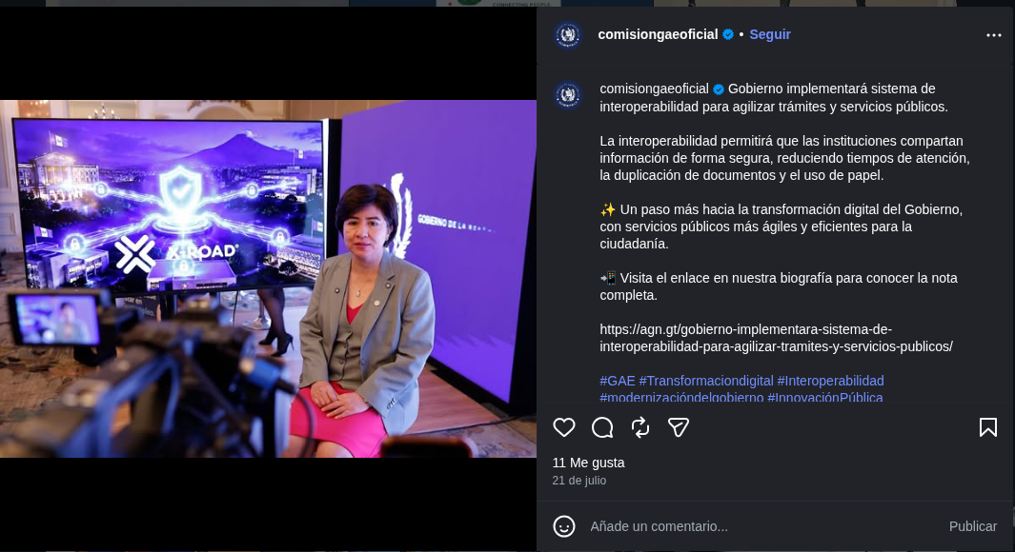
Consiste en el desarrollo e implementación de un modelo de gobernanza digital e infraestructura tecnológica (como X-ROAD) que permita el intercambio ágil y seguro de información entre las bases de datos de las instituciones del Estado. Durante el primer cuatrimestre, se llevaron a cabo diversas actividades, de las cuales se pueden destacar las siguientes:
- Como parte del componente técnico de interoperabilidad, se levantó el laboratorio X-Road, estableciendo un ambiente de prueba que permitirá evaluar la implementación de los componentes tecnológicos necesarios y realizar ejercicios controlados de interoperabilidad antes de avanzar hacia una implementación de mayor alcance.

- Se trabajó en la elaboración y desarrollo del documento denominado “Seguridad de las Comunicaciones Operativas de Interoperabilidad”, actividad que comprendió la recopilación, análisis y estructuración de la información técnica necesaria para documentar los aspectos de seguridad aplicables al intercambio de información entre sistemas y entidades participantes. Como parte de este proceso, se efectuó un análisis específico de los aspectos de seguridad aplicables a las comunicaciones operativas de interoperabilidad, incluyendo la identificación de requerimientos, parámetros y criterios mínimos de seguridad que deberán ser considerados para la implementación y documentación de los mecanismos de comunicación entre las instituciones.

- Durante el evento Transformando la forma de hacer gobierno: un impulso para modernizar Guatemala, realizado el 15 de julio, autoridades de la Comisión GAE (Lic. Pedro López, subdirector ejecutivo) realizaron la presentación de un demo de la plataforma de interoperabilidad al señor Presidente de la República, dando a conocer de manera práctica sus principales funcionalidades, alcances y capacidades para fortalecer el intercambio seguro y eficiente de información entre las instituciones participantes.

Principales Resultados:
- El Comité de Modernización del Organismo Ejecutivo, aprobó por unanimidad la adopción de X-Road como plataforma de interoperabilidad del Organismo Ejecutivo, posteriormente, el equipo de la GAE realizó la revisión de la hoja de ruta del proyecto de interoperabilidad, con el propósito de establecer las acciones y etapas necesarias para avanzar de manera ordenada en su implementación.
- En la parte técnica se desarrollaron guías para la interoperabilidad, orientadas a facilitar la participación de las instituciones interesadas en el proyecto. Asimismo, se definieron los componentes mínimos requeridos por las instituciones que deseen incorporarse a la iniciativa, estableciendo una base común para la implementación tecnológica.
- Se realizó la implementación LAN (Local Área Network) de los componentes de X-Road en la red de la GAE, configurando un ambiente de prueba que permitirá realizar validaciones técnicas, identificar posibles necesidades de ajuste y generar experiencia institucional previo a una eventual implementación piloto. Asimismo, se definieron parámetros mínimos para la infraestructura tecnológica que deberá requerirse para el proyecto de interoperabilidad. Esta definición constituye un insumo fundamental para orientar futuras adquisiciones y garantizar que los recursos tecnológicos destinados al proyecto cumplan con condiciones mínimas de funcionamiento, seguridad y disponibilidad.
- Con la configuración del laboratorio X-Road, se concretó el primer paso hacia la implementación de un posible plan piloto local para el levantamiento y configuración inicial del laboratorio X-Road, generando un entorno controlado para realizar pruebas y validar los componentes necesarios para la interoperabilidad.
- Se elaboró el documento “Seguridad de las Comunicaciones Operativas de Interoperabilidad”, en el cual se recopilaron y estructuraron los aspectos técnicos relacionados con la protección de las comunicaciones utilizadas para el intercambio de información.
- Se desarrolló la definición de los aspectos de seguridad de las comunicaciones operativas de interoperabilidad, estableciendo criterios y requerimientos que servirán como referencia para las siguientes etapas de diseño, configuración e implementación de la plataforma.
- La iniciativa al segundo cuatrimestre tiene un avance promedio del 46%.

    - Impulsar y dar seguimiento a la iniciativa de Identidad Digital con Broker de Identidad Digital.
Iniciativa orientada a diseñar e implementar un modelo estandarizado y altamente seguro de autenticación ciudadana, integrado con lineamientos técnicos regionales. Durante el cuatrimestre, se llevaron a cabo diversas actividades, de las cuales se pueden destacar las siguientes:
- En el mes de junio se llevó a cabo la reunión mensual de seguimiento, en la cual se atendieron consultas y se revisaron los posibles cambios requeridos en el marco de las actividades desarrolladas con los países miembros de la Red GEALC. La reunión contó con la participación de nueve personas (cuatro mujeres y cinco hombres), promoviendo la participación de los equipos técnicos involucrados en el proceso de revisión y coordinación.

Principales Resultados:
- Se realizó la revisión del documento relacionado con los niveles de ciberseguridad aplicables a los países miembros de la Red GEALC. Asimismo, se estableció que los equipos técnicos de las instituciones participantes realizarán una revisión detallada del documento, con el propósito de analizar su contenido, identificar observaciones, formular recomendaciones y determinar los cambios que correspondan, este proceso permitirá contar con retroalimentación técnica de las instituciones involucradas y contribuirá a fortalecer el contenido del documento antes de su consolidación definitiva.
- Se resolvieron las consultas planteadas por parte de las instituciones participantes en la sesión en materia de ciberseguridad. Así mismo se establecieron los criterios necesarios para continuar con la revisión técnica.
- La iniciativa al segundo cuatrimestre tiene un avance promedio del 45%.

    - Impulsar y dar seguimiento a la iniciativa del Observatorio del Ecosistema Digital.
Proyecto de monitoreo, análisis y fortalecimiento de capacidades en materia digital, ejecutado a través de mecanismos de la cooperación triangular entre España, Uruguay y Guatemala. Las principales actividades llevadas a cabo durante el cuatrimestre son las siguientes:
- Se realizaron diversas reuniones de coordinación, contando con la participación de un total de 25 personas, (13 mujeres y 12 hombres). Estos espacios permitieron dar seguimiento a las actividades del proyecto, revisar los avances alcanzados y coordinar las acciones necesarias para el cumplimiento de los compromisos establecidos.
- Se desarrolló y finalizó el curso “Indicadores y diseño de estudios con visualización de datos y desarrollo de herramientas de captura de datos”, para fortalecimiento de capacidades de medición y monitoreo de la transformación digital, con la cooperación triangular entre España, Uruguay y Guatemala. .La GAE y otras instituciones gubernamentales participaron y concluyeron las actividades formativas previstas y consolidando los conocimientos adquiridos durante el proceso.

- Se revisó el listado de indicadores requeridos por la GAE para el observatorio, con el propósito de establecer los elementos necesarios para su desarrollo y posterior implementación.

Principales Resultados:
- Se logró realizar la identificación de los indicadores requeridos por la GAE para el observatorio digital. Estos insumos permitirán orientar las siguientes etapas de trabajo y facilitar la estructuración de los componentes del observatorio.
- Se logró establecer el intercambio de experiencias, conocimientos y metodologías relacionadas con la definición y elaboración de indicadores para observatorios digitales. Este intercambio permitió conocer nuevos enfoques y buenas prácticas que podrán ser considerados por la GAE para el diseño y fortalecimiento de sus propios indicadores.
- La finalización del curso de cooperación triangular también permitió consolidar un espacio de aprendizaje e intercambio entre la GAE y las instituciones participantes, fortaleciendo las capacidades técnicas y promoviendo la colaboración interinstitucional en materia de transformación digital.
- La iniciativa al segundo cuatrimestre tiene un avance promedio del 20%.

    - Acompañamiento a la iniciativa de la Estrategia de Inteligencia Artificial.
Cocreación de la Estrategia Nacional de Inteligencia Artificial (ENIA) para orientar la adopción ética, responsable y transparente de esta tecnología en el sector público. En el segundo cuatrimestre se realizaron las actividades siguientes:
- Se llevó a cabo una reunión de trabajo con representantes de SENACYT, en la cual se contó con la participación de un total de 16 personas, (12 mujeres y 4 hombres). El encuentro permitió fortalecer la coordinación institucional y dar seguimiento a las acciones relacionadas con la transición de la iniciativa y el desarrollo de capacidades en materia de Inteligencia Artificial. Asimismo, se desarrollaron talleres de trabajo con participación de SENACYT, GAE y PNUD, orientados a abordar aspectos relacionados con la cocreación de una estrategia de Inteligencia Artificial. Estos espacios permitieron promover el intercambio de conocimientos, analizar diferentes perspectivas y aportar elementos técnicos y estratégicos para la construcción participativa de la iniciativa.

- Como parte del proceso de intercambio de experiencias, se contó con la participación del equipo del Ministerio de Ciencia, Innovación, Tecnología y Telecomunicaciones de Costa Rica, quienes compartieron sus experiencias y aprendizajes relacionados con el proceso de creación de su Estrategia Nacional de Inteligencia Artificial. Este intercambio permitió conocer metodologías, enfoques y elementos considerados en una experiencia regional relevante, como nuestra posición dentro de los indicadores internacionales, las prioridades como: formalizar la estrategia nacional de IA, priorizar sectores de impacto, crear guías para uso, adquisición, supervisión y gestión de riesgos y aprobar lineamientos de gobernanza y ética de IA con enfoque de derechos.

Principales Resultados:
- Se logró la oficialización y el acompañamiento del proceso de transición de la iniciativa hacia SENACYT, estableciendo las bases para que dicha institución continúe con el liderazgo y seguimiento de las acciones relacionadas con el desarrollo de la Inteligencia Artificial.
- Se realizó el intercambio de experiencias con el equipo del Ministerio de Ciencia, Innovación, Tecnología y Telecomunicaciones de Costa Rica que permitió fortalecer las capacidades institucionales de los participantes, al conocer de primera mano los principales elementos, experiencias y consideraciones aplicadas durante la elaboración de su Estrategia Nacional de Inteligencia Artificial.
- Los talleres de cocreación permitieron generar un espacio de participación entre SENACYT, GAE y PNUD, en el cual se aportaron conocimientos técnicos y estratégicos para apoyar la construcción de la estrategia de Inteligencia Artificial. La participación de los diferentes actores contribuyó a enriquecer la discusión y a incorporar distintas perspectivas institucionales.
- Se logró aportar conocimientos técnicos y estratégicos en la mesa de trabajo para la cocreación de la estrategia de Inteligencia Artificial, proporcionando insumos que podrán ser considerados en las siguientes etapas de formulación, validación e implementación de la iniciativa.

    - Acompañamiento al MINGOB con la Cocreación de la Estrategia Nacional de Datos Abiertos.
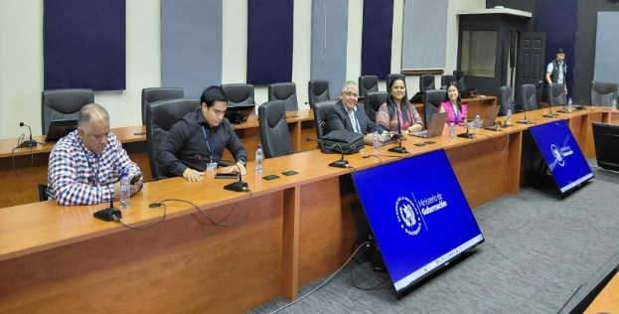
Se lleva a cabo la coordinación para la formulación de una estrategia de política pública que regule, estandarice y fomente la apertura y uso de datos gubernamentales, fortaleciendo la transparencia. Las principales actividades llevadas a cabo durante el cuatrimestre son las siguientes:
- Se desarrolló una reunión con el representante de Comunicación Social del Ministerio de Gobernación, en la cual se abordaron aspectos relacionados con la regulación de la estrategia de Datos Abiertos y el fortalecimiento de la transparencia. Este espacio permitió conocer las necesidades existentes y establecer líneas de coordinación para apoyar las acciones institucionales vinculadas con dichos temas.

- En el marco del evento de lanzamiento, se contó con la participación de la ingeniera Wendy Miranda Coordinadora y Directora Ejecutiva de la GAE, quien formó parte de la mesa principal junto con la viceministra de Gobernación, acompañando y representando el proceso de coordinación institucional.

Principales Resultados:
- Se gestionó la solicitud de apoyo de los organismos cooperantes PNUD para la posible contratación de consultorías especializadas en infraestructura tecnológica. Para este efecto, se estableció que el equipo del MINGOB proporcionaría la información técnica y los insumos necesarios, a fin de que los organismos cooperantes pudieran elaborar los Términos de Referencia (TDR) correspondientes.
- Se estableció un punto de contacto por parte del MINGOB para definir la problemática institucional que requiere atención, facilitando con ello la coordinación de las acciones posteriores y la identificación de posibles mecanismos de apoyo.
- Se presentaron al MINGOB las herramientas disponibles para apoyar sus procesos de trabajo, explicando su utilidad y las posibilidades de aplicación, con el propósito de que la institución pueda utilizarlas de manera adecuada en el desarrollo de sus actividades.
- Como parte de las acciones relacionadas con la participación ciudadana, la Dirección de Gobierno Electrónico, creó el apartado de la “Estrategia Nacional de Datos Abiertos” en la plataforma de participación ciudadana https://participacionciudadana.gob.gt/ correspondiente al proceso de consulta, incorporando este componente dentro de las herramientas y espacios disponibles para fortalecer la interacción institucional y la participación de la ciudadanía.

SIMPLIFICACIÓN DE TRÁMITES ADMINISTRATIVOS
La Comisión Presidencial GAE, da seguimiento y apoya en la implementación de lo establecido en el Decreto No. 5-2021, “Ley para la Simplificación de Requisitos y Trámites Administrativos”; la cual, se enmarca en el contexto de una de las líneas estratégicas de la Política General de Gobierno 2024-2028: “Facilitar y hacer eficientes los servicios públicos por medio de las herramientas del gobierno electrónico para eliminar procesos innecesarios”. Dentro de las acciones desarrolladas comprenden el seguimiento a entidades pendientes de cumplimiento; la evaluación de la implementación del Decreto 5-2021; la estandarización de mecanismos institucionales; el fortalecimiento del Catálogo Electrónico, denominado Portal de Trámites 2.0. entre otros. Estos esfuerzos contribuyen a consolidar servicios públicos más ágiles, accesibles, uniformes y orientados a las necesidades de la ciudadanía, avanzando progresivamente hacia una gestión pública más eficiente y digital. En ese sentido, entre los principales avances en materia de Simplificación de Trámites Administrativos, al segundo cuatrimestre se tienen los siguientes resultados:

    - Seguimiento a entidades pendientes de cumplimiento en la implementación del Decreto Número 5-2021 “Ley para la Simplificación de Requisitos y Trámites Administrativos”. Art. 5 y 41.
Tiene por objeto, dar cumplimiento a las funciones establecidas para la Comisión GAE en el Decreto Número 5-2021; específicamente, en el artículo 34, numerales 2 y 3, que le designan como el ente encargado de impulsar la simplificación de trámites en el Organismo Ejecutivo; por lo cual, se debe de brindar apoyo y asesoramiento en la implementación de la mencionada Ley. Dentro de las principales actividades llevadas a cabo durante el cuatrimestre se tienen las siguientes:

- Se brindó seguimiento técnico a las instituciones del Organismo Ejecutivo que continúan desarrollando acciones para la implementación de las disposiciones del Decreto Número 5-2021, comprendiendo 14 ministerios, 11 secretarías, 6 comisiones, 8 dependencias adicionales del Organismo Ejecutivo y las 22 gobernaciones departamentales. El seguimiento permitió identificar avances, requerimientos pendientes y acciones necesarias para fortalecer el cumplimiento institucional.

- Se coordinaron y desarrollaron mesas técnicas interinstitucionales destinadas a verificar avances, resolver consultas y dar continuidad a los compromisos relacionados con la aplicación del Decreto Número 5-2021, fortaleciendo los mecanismos de coordinación entre la GAE y las instituciones responsables de los trámites administrativos.

- Se proporcionó asesoría y acompañamiento técnico a las dependencias del Organismo Ejecutivo para orientar la implementación de las disposiciones de la Ley, particularmente en materia de inventarios de trámites, simplificación de procedimientos, instrumentos normativos, sistemas tecnológicos, mecanismos de atención a las personas usuarias y publicación de información.

- Se dio seguimiento al proceso normativo desarrollado por el Ministerio de Agricultura, Ganadería y Alimentación -MAGA- relacionado con el Acuerdo Gubernativo Número 53-2026 Requisitos, Documentos, Trámites y Procedimientos Administrativos, instrumento vinculado con la implementación del Decreto Número 5-2021 y que contempla un total de 136 trámites.

- Se dio seguimiento a la revisión del inventario de trámites administrativos del Ministerio de Gobernación -MINGOB-, comparando la información actualizada reportada por sus unidades ejecutoras con el último inventario remitido por MINGOB a la Comisión Presidencial de Gobierno Abierto y Electrónico -GAE-. Como resultado, se identificaron diferencias en las cantidades registradas: la Policía Nacional Civil -PNC- reportó 4 trámites, frente a 3 consignados en el inventario remitido; la Dirección General de Servicios de Seguridad Privada reportó 9, frente a 17; la Dirección General de Tránsito reportó 16, frente a 14; y el Diario de Centro América reportó 17, frente a 9. Asimismo, el Registro de las Personas Jurídicas -REPEJU- reportó 29 trámites y el Sistema Penitenciario 1 trámite, identificándose además 2 registros que requieren revisión para determinar si corresponden como trámites administrativos dirigidos al usuario. Se acordó continuar con la revisión y actualización del inventario institucional.

- Se brindó acompañamiento técnico a la Dirección General del Diario de Centro América y Tipografía Nacional en su proceso de simplificación administrativa y en la revisión del tarifario institucional, incluyendo el seguimiento al proyecto de reforma de los Acuerdos Gubernativos 112-2015 y 443-2003.

- Se efectuó la revisión técnica de la plataforma y de los flujos de trámites del Consejo Nacional de Áreas Protegidas -CONAP-, identificando oportunidades de mejora relacionadas con trazabilidad, notificaciones electrónicas, firma electrónica, seguridad, usabilidad e interoperabilidad. Asimismo, se realizó una comparativa entre el inventario institucional y la información publicada en el Catálogo de Trámites 2.0.

- Se brindó acompañamiento técnico al Ministerio de Salud Pública y Asistencia Social -MSPAS- en la definición de la ruta para la elaboración de sus proyectos de Acuerdo Gubernativo y en la revisión de los sistemas informáticos vinculados con sus trámites administrativos, registrándose siete proyectos normativos distribuidos entre sus distintas direcciones.

- Se proporcionó seguimiento técnico-jurídico al proyecto de Acuerdo Gubernativo relacionado con los requisitos, trámites y procedimientos para la Autorización Electrónica de Folios del Libro de Salarios del Ministerio de Trabajo y Previsión Social -MINTRAB-, particularmente en la atención de los previos necesarios para continuar su trámite ante la Procuraduría General de la Nación.

- Se brindó acompañamiento técnico al Ministerio de Energía y Minas -MEM- para la actualización de roles y accesos al portal, actualización del inventario institucional, revisión de la ruta de sus proyectos de acuerdos gubernativos y análisis de aspectos tecnológicos relacionados con firma electrónica y medios de pago.

- Se realizó seguimiento técnico al Sistema Penitenciario para determinar la naturaleza de determinados procesos y su aplicabilidad dentro del marco del Decreto Número 5-2021, incluyendo el análisis del proceso denominado "Solicitar Informes para Libertad Anticipada / Beneficios Penitenciarios" y la validación de registros que dejarían de integrar el inventario institucional de trámites los cuales corresponden al ingreso de proveedores e ingreso de vehículos

- Se analizó el trámite relacionado con el Sistema Limitador de Velocidad de la Dirección General de Protección y Seguridad Vial -PROVIAL-, específicamente respecto de la aplicación del artículo 13 del Decreto Número 5-2021 y la alternativa de incorporar la manifestación del solicitante dentro del formulario correspondiente.

Principales Resultados:
- Se fortaleció el seguimiento interinstitucional para la implementación del Decreto Número 5-2021, mediante la coordinación de mesas técnicas, asistencia especializada y acompañamiento a las dependencias del Organismo Ejecutivo, permitiendo dar continuidad a los compromisos y requerimientos pendientes relacionados con la simplificación de trámites administrativos.
- Se avanzó en la gestión y seguimiento de instrumentos normativos y herramientas necesarias para la implementación de la Ley de Simplificación de Trámites, mediante el acompañamiento a MAGA, MINGOB, MINTRAB y MSPAS, incluyendo la revisión de plantillas de Acuerdos Gubernativos, seguimiento a proyectos normativos y validación de sistemas informáticos vinculados con los procesos institucionales.
- Se realizaron revisiones técnicas de sistemas, flujos e inventarios de trámites de instituciones del Organismo Ejecutivo, particularmente en CONAP, MINGOB y el Sistema Penitenciario, permitiendo identificar avances, necesidades de actualización y oportunidades de mejora para fortalecer el cumplimiento del Decreto Número 5-2021 y la adecuada aplicación de los criterios de simplificación.
- Se brindó acompañamiento técnico y jurídico a procesos institucionales específicos de simplificación de trámites, incluyendo al Diario de Centro América y Tipografía Nacional y a PROVIAL, mediante la revisión de trámites, tarifarios y aspectos relacionados con la aplicación del artículo 13 del Decreto Número 5-2021, generando insumos y recomendaciones para la continuidad de los procesos de mejora.
- Se tiene a la fecha un 68% ejecutado de lo programado.
    - Evaluar la implementación del Decreto 5-2021 e impulsar la actualización y mejora continua de los planes de simplificación de trámites institucionales.
Consiste en evaluar la implementación del Decreto 5-2021 dentro de las instituciones públicas, verificando el cumplimiento de las disposiciones relacionadas con la simplificación de trámites administrativos y la mejora de los servicios dirigidos a la ciudadanía. Asimismo, busca impulsar la actualización, el fortalecimiento y mejora continua. Dentro de las principales actividades llevadas a cabo durante el cuatrimestre se tienen las siguientes:
- Revisión de antecedentes e insumos para la actualización de indicadores de cumplimiento y el seguimiento de los planes de simplificación de todas las instituciones pertenecientes al Organismo Ejecutivo esto incluye: 14 ministerios, 11 secretarías, 6 comisiones, 8 en otras dependencias del organismo ejecutivo y las 22 gobernaciones departamentales.

- Se elaboraron y remitieron comunicaciones oficiales dirigidas a las instituciones del Organismo Ejecutivo para solicitar la actualización de inventarios de trámites, fichas comparativas, formularios y medios de verificación necesarios para sustentar técnicamente el seguimiento de los planes de simplificación.

- Se desarrollaron acciones de coordinación interna para revisar la planificación, priorizar actividades y determinar los mecanismos técnicamente viables para apoyar la actualización y mejora continua de los planes institucionales de simplificación.

- En coordinación con la Dirección de Estándares y Proyectos, se inició la construcción de una propuesta metodológica para evaluar el nivel de cumplimiento de las instituciones del Organismo Ejecutivo respecto de la implementación del Decreto Número 5-2021, mediante criterios, variables e indicadores que permitan contar con información verificable y comparable.

Principales Resultados:
- Se consolidaron insumos técnicos para estructurar un mecanismo institucional de evaluación del cumplimiento del Decreto Número 5-2021.
- Se avanzó en la definición de criterios e indicadores que permitirán pasar de un seguimiento predominantemente cualitativo hacia una medición verificable del cumplimiento.
- Se fortaleció la disponibilidad de información requerida para actualizar los planes institucionales de simplificación.
- Se establecieron bases metodológicas para comparar avances entre las instituciones del Organismo Ejecutivo.
- Se fortaleció la coordinación entre la Dirección de Simplificación de Trámites Administrativos y la Dirección de Estándares y Proyectos para el desarrollo de instrumentos de medición.
- Se tiene a la fecha un 29% ejecutado de lo programado.

    - Impulsar la mejora en los mecanismos implementados derivados del proceso de simplificación de trámites a través de un proceso de estandarización.
Tiene como finalidad garantizar que los procesos institucionales sean más eficientes, uniformes, accesibles y orientados a brindar una mejor atención a la ciudadanía, facilitando la optimización de procedimientos y la mejora en la calidad de los servicios públicos. Dentro de las principales actividades llevadas a cabo durante el cuatrimestre se tienen las siguientes:
- Se dio seguimiento a las iniciativas orientadas a mejorar y estandarizar mecanismos institucionales vinculados con la simplificación de trámites, particularmente portales web, firma electrónica, formularios administrativos y procesos de capacitación.

- Se recibieron, revisaron y clasificaron 140 propuestas institucionales de programas y servicios para determinar su posible incorporación al Portal Unificado, contribuyendo a estructurar y organizar la oferta institucional dirigida a la ciudadanía.

- Se analizaron aspectos de arquitectura de información, navegación, usabilidad, accesibilidad y lenguaje ciudadano, con el propósito de promover servicios digitales comprensibles y de fácil utilización.

- Se preparó y coordinó una capacitación para realizar una práctica dirigida al Ministerio de Gobernación sobre el Catálogo de Trámites 2.0, en relación con archivos de seguimiento y mecanismos de atención de quejas y denuncias.

- Se solicitó y revisó información relacionada con el inventario actualizado de trámites del Ministerio de Energía y Minas y se desarrolló una reunión técnica para trasladar observaciones y orientar las acciones necesarias para fortalecer su cumplimiento.

- Se revisó la página web del Ministerio de Agricultura, Ganadería y Alimentación específicamente en la opción de trámites con el objetivo de verificar la aplicación de observaciones previamente formuladas, generándose recomendaciones adicionales dirigidas a fortalecer la accesibilidad, usabilidad y experiencia de las personas usuarias de esa página web.

Principales Resultados:
- Se fortalecieron los mecanismos de estandarización para la simplificación y prestación de servicios digitales de trámites administrativos, mediante la incorporación de criterios comunes de accesibilidad, usabilidad, navegación, arquitectura de información y lenguaje ciudadano, orientados a mejorar la calidad de los servicios públicos y la experiencia de las personas usuarias.
- Se fortaleció la articulación interinstitucional para la consolidación del Portal Unificado de Gobierno, mediante la revisión y ajuste de los instrumentos técnicos requeridos y el análisis de 140 propuestas institucionales de programas y servicios, generando insumos para integrar y organizar la oferta de servicios públicos dirigida a la ciudadanía.
- Se fortalecieron las capacidades institucionales para la gestión de los mecanismos de simplificación de trámites, mediante asistencia técnica, capacitación y acompañamiento a las instituciones del Organismo Ejecutivo, particularmente en la administración y actualización del Catálogo de Trámites 2.0 y en el cumplimiento de los requerimientos establecidos para la simplificación administrativa.
- Se identificaron oportunidades de mejora en los canales digitales y mecanismos institucionales de atención de trámites, formulando recomendaciones orientadas a fortalecer la accesibilidad, usabilidad, cumplimiento normativo y experiencia de las personas usuarias, contribuyendo a una mayor articulación entre simplificación administrativa y transformación digital.
- Se tiene a la fecha un 54% ejecutado de lo programado.

    - Generación del ranking cuatrimestral de quejas y denuncias en cumplimiento al Decreto 5-2021 art. 34 numeral 11 con base al informe que trasladan las instituciones afectas al cumplimiento de la Ley art. 38.
Tiene por objetivo elaborar el ranking cuatrimestral de quejas y denuncias ciudadanas, con base en la información reportada por las instituciones sujetas al cumplimiento del Decreto Número 5-2021, en seguimiento a lo establecido en los artículos 34, numeral 11, y 38 de la Ley para la Simplificación de Requisitos y Trámites Administrativos, con el propósito de generar información que contribuya al seguimiento y mejora de la atención de los trámites y servicios públicos. Dentro de las principales actividades llevadas a cabo durante el cuatrimestre se tienen las siguientes:
- Se elaboró y publicó el Informe Cuatrimestral de Quejas y Denuncias correspondiente al primer cuatrimestre 2026, consolidando la información trasladada por las instituciones sujetas al Decreto Número 5-2021 y contribuyendo al cumplimiento de las responsabilidades de seguimiento y publicidad establecidas en la normativa.

- Se brindó asistencia técnica al Ministerio de Gobernación para fortalecer los mecanismos de registro, consolidación, seguimiento y trazabilidad de las quejas y denuncias vinculadas con trámites administrativos.

- Se actualizó la base de contactos de las instituciones sujetas al reporte previsto en el artículo 38 y se gestionaron los recordatorios correspondientes para la presentación del segundo informe cuatrimestral.

Principales Resultados:
- Se fortaleció el mecanismo institucional de seguimiento y análisis de quejas y denuncias relacionadas con trámites administrativos, mediante la elaboración y publicación del Informe Cuatrimestral correspondiente al período, consolidando la información reportada por las instituciones sujetas al Decreto Número 5-2021 y dando cumplimiento a las disposiciones establecidas en la normativa vigente.
- Se generó información consolidada para fortalecer el seguimiento institucional y la toma de decisiones, permitiendo identificar tendencias, situaciones recurrentes y oportunidades de mejora relacionadas con la atención de trámites y servicios públicos, a partir de la información proporcionada por las instituciones del Organismo Ejecutivo.
- Se fortaleció la coordinación con las instituciones responsables del reporte de quejas y denuncias, mediante asistencia técnica al Ministerio de Gobernación y la actualización de los enlaces institucionales, favoreciendo la oportunidad, consistencia y trazabilidad de la información requerida para la elaboración de los informes cuatrimestrales.
- Se tiene a la fecha un 79% ejecutado de lo programado.

    - Impulsar la mejora del Catálogo electrónico de Trámites en cumplimiento al art. 35 del Decreto 5-2021.
Consiste en impulsar la mejora del Catálogo Electrónico de Trámites, con el propósito de fortalecer el acceso, actualización y disponibilidad de la información relacionada con los trámites y servicios que brindan las instituciones públicas. Dentro de las principales actividades llevadas a cabo durante el cuatrimestre se tienen las siguientes:
- Se realizó la revisión técnica de la información registrada en el Catálogo de Trámites 2.0, verificando requisitos, procedimientos, tiempos, costos, normativa aplicable, modalidad de gestión y demás campos relevantes para asegurar que la información proporcionada a las personas usuarias sea completa, coherente y actualizada.

- Se revisaron los trámites del Ministerio de Trabajo y Previsión Social -MINTRAB-, registrando un total de 39 trámites en el portal, de los cuales se efectuó la revisión de 15, resultando en 3 aprobados y 12 con observaciones para agendar una reunión de seguimiento. Se está a la espera de confirmación de la fecha y hora por parte del ministerio para llevar a cabo la reunión.

- Se dio seguimiento al Ministerio de Salud Pública y Asistencia Social -MSPAS-, evaluando el estado del Portal 2.0 y la gestión normativa con 271 trámites preliminares. El Ministerio elaborará una hoja de ruta, que permitirá ejecutar una depuración masiva y recarga priorizando unidades ordenadas, garantizando estricta congruencia entre el inventario de la GAE, el portal público y los Acuerdos Gubernativos, los cuales se reestructurarán en tres normativas principales y cuatro complementarias para optimizar la experiencia del usuario.

- Se desarrollaron cuatro iteraciones de revisión sobre 56 trámites del Ministerio de Cultura y Deportes, culminando con la aprobación total de los 56 registros publicados en el Catálogo de Trámites 2.0.

- Se dio seguimiento a la información de los trámites administrativos del Consejo Nacional de Áreas Protegidas -CONAP-. En el Catálogo de Trámites 2.0 se identificaron 38 trámites publicados y aprobados, mientras que en el sistema interno de registro del mismo Catálogo se contabilizaron 39 trámites; adicionalmente, en el sitio web institucional del CONAP se observaron 20 trámites publicados. Durante la reunión del 10 de agosto se solicitó a la institución su inventario actualizado de trámites administrativos, con el propósito de validar estas diferencias e identificar posibles subtrámites. Al cierre del período reportado, dicho inventario se encontraba pendiente de recepción, por lo que se dio seguimiento a la solicitud mediante correo electrónico remitido el 20 de agosto.

- Se realizó revisión integral de 137 trámites del Ministerio de Comunicaciones, Infraestructura y Vivienda -CIV- verificando la calidad y consistencia de la información registrada.

- Se desarrolló un taller enfocado en reforzar el correcto llenado y la consistencia de la información registrada en el Catálogo de Trámites 2.0. Se utilizó un caso principal habilitado del Ministerio de Gobernación -MINGOB- y casos adicionales previamente revisados, con ejemplos de información correcta, ejemplos incorrectos con fines didácticos y acciones sugeridas de corrección.

- Orientación a la Defensoría de la Mujer Indígena -DEMI- para la actualización de sus trámites en el Catálogo de Trámites 2.0.

- En coordinación con la Unidad de Comunicación Social y la Dirección de Gobierno Electrónico, se revisaron propuestas y se formularon especificaciones funcionales orientadas al rediseño y fortalecimiento de la nueva versión del Portal de Trámites 2.0.

Principales Resultados:
- Se fortaleció la calidad, consistencia y confiabilidad de la información publicada en el Catálogo de Trámites 2.0, mediante la revisión y validación de trámites de distintas instituciones del Organismo Ejecutivo, incluyendo la aprobación de 56 trámites del Ministerio de Cultura y Deportes, la revisión integral de 137 trámites del Ministerio de Comunicaciones, Infraestructura y Vivienda y la revisión de 15 trámites del Ministerio de Trabajo y Previsión Social, de los cuales 3 fueron aprobados y 12 quedaron con observaciones para seguimiento.
- Se avanzó en la depuración y actualización de los registros institucionales del Catálogo de Trámites 2.0, estableciendo una ruta de trabajo para la revisión de los 271 trámites preliminares del Ministerio de Salud Pública y Asistencia Social, dando seguimiento a la conciliación de la información de trámites del Consejo Nacional de Áreas Protegidas, con el propósito de asegurar la correspondencia entre los inventarios institucionales, los registros del Catálogo y la información publicada en los sitios web institucionales.
- Se fortalecieron las capacidades institucionales para la administración y actualización del Catálogo de Trámites 2.0, mediante acciones de capacitación y orientación dirigidas a los enlaces responsables de registrar, revisar y mantener actualizada la información de los trámites administrativos.
- Se generaron insumos técnicos para la mejora y evolución del Portal de Trámites 2.0, mediante la formulación de propuestas y especificaciones funcionales orientadas a su rediseño y fortalecimiento, incorporando criterios de organización de la información, funcionalidad y experiencia de las personas usuarias.
- Se contribuyó a mejorar el acceso de la ciudadanía a información más clara, homogénea y actualizada sobre los trámites administrativos, particularmente en lo relacionado con requisitos, procedimientos, tiempos, costos y modalidades de gestión, fortaleciendo progresivamente la transparencia y facilidad de consulta de los servicios públicos.
- Se tiene a la fecha un 68% ejecutado de lo programado.

    - Impulsar y dar seguimiento a la iniciativa de la implementación de un modelo integral de simplificación y digitalización de trámites y servicios gubernamentales.
Es una de las iniciativas del Plan de Transformación Digital y tiene por objetivo impulsar y dar seguimiento a la implementación de un modelo integral de simplificación y digitalización de trámites, orientado a modernizar la gestión pública y mejorar la prestación de servicios a la ciudadanía. Dentro de las principales actividades llevadas a cabo durante el cuatrimestre se tienen las siguientes:
- Se dio seguimiento a los trámites priorizados del Ministerio de Educación -MINEDUC- en coordinación con la Secretaría Privada de la Presidencia -SPP- y el Banco Interamericano Desarrollo -BID-.

- Se determinó el alcance de cinco trámites del Ministerio de Educación -MINEDUC- y revisión de las actividades pendientes para las pruebas piloto.

- Se dio seguimiento a los trámites que presentan una fase avanzada de desarrollo informático, incluyendo:
  - inscripción en línea para estudiantes en establecimientos educativos;
  - primera impresión de títulos de nivel medio; y
  - reposición de títulos y diplomas de nivel medio.

- Se dio seguimiento al plan piloto para mejorar la gestión y confirmación de citas de la Unidad de Cuidados Paliativos del Hospital Roosevelt, incluyendo la definición de protocolos de atención mediante llamadas telefónicas y mensajería instantánea.

- Se dio seguimiento a la disponibilidad de tabletas electrónicas, inventario, conectividad, línea institucional y otros recursos necesarios para la puesta en operación del nuevo mecanismo de atención.

- Se formularon propuestas de protocolo para la confirmación de citas mediante llamadas telefónicas y WhatsApp y se logró la dotación de equipo tecnológico destinado a apoyar la implementación operativa de dichos protocolos.

- Se revisó el avance del trámite de jubilaciones de la Oficina Nacional de Servicio Civil -ONSEC- y se desarrolló la documentación de su macroproceso, incluyendo su elaboración y validación como insumo para el análisis integral del procedimiento.

Principales Resultados:
- Se avanzó en la preparación y definición de cinco trámites priorizados del Ministerio de Educación para su simplificación y digitalización, consolidando su alcance y dando seguimiento a las actividades requeridas para la ejecución de pruebas piloto. Asimismo, tres trámites alcanzaron una fase avanzada de desarrollo informático, correspondientes a la inscripción en línea de estudiantes en establecimientos educativos, la primera impresión de títulos de nivel medio y la reposición de títulos y diplomas de nivel medio.
- Se avanzó en la implementación de un mecanismo piloto para agilizar la gestión y confirmación de citas de la Unidad de Cuidados Paliativos del Hospital Roosevelt, mediante la definición de protocolos de atención a través de llamadas telefónicas y mensajería instantánea, así como la gestión de los recursos tecnológicos necesarios para su puesta en operación.
- Se documentó y validó el macroproceso asociado al trámite de jubilaciones de la Oficina Nacional de Servicio Civil (ONSEC), generando un insumo técnico para el análisis integral del procedimiento e identificación de oportunidades de simplificación y digitalización.
- Se generaron experiencias y aprendizajes derivados de los procesos piloto de simplificación y digitalización, que aportan insumos técnicos y metodológicos para la construcción, validación y mejora progresiva de un modelo institucional integral orientado a la modernización de los trámites y a la mejora de la prestación de servicios a las personas usuarias.
- Se tiene a la fecha un 40% ejecutado de lo programado.

ESTÁNDARES Y PROYECTOS
Es el órgano responsable de apoyar a los temas sustantivos de Gobierno Abierto, Gobierno Electrónico y la Simplificación de Trámites Administrativos, por medio de la facilitación de procesos, para la implementación y seguimiento de estándares nacionales e internacionales en materia de gobierno abierto y electrónico, así como la formulación, gestión y seguimiento de proyectos que contribuyan al fortalecimiento de la Comisión, para lo cual en la Dirección de Estándares y Proyecto se realizaron importantes acciones que han representado logros significativos para la Comisión en el primer cuatrimestre, siendo los siguientes:

    - Propuestas en materia de estándares, derivadas del análisis del Plan Estratégico de Transformación Digital del Organismo Ejecutivo (PETD).
Consiste en la gestión de información y análisis de indicadores y estándares nacionales e internacionales, vinculados con el Plan Estratégico de Transformación Digital (PETD); la elaboración de fichas técnicas, generación de propuestas técnicas y actualización de la sección de indicadores y estándares en la página web de la Comisión GAE. Durante el cuatrimestre, se llevaron a cabo diversas actividades, de las cuales se pueden destacar las siguientes:
- Se analizaron indicadores y estándares nacionales e internacionales vinculados con el PETD, complementando este trabajo con la elaboración y actualización de fichas técnicas y la formulación de propuestas para el seguimiento de las Iniciativas GAE. Se trabajó en la formulación de indicadores en materia de simplificación de trámites administrativos y en la actualización de contenidos para la Sección de Estándares y Proyectos de la página web de la Comisión GAE.

Principales Resultados:
- Indicadores de resultado de las Fichas Técnicas de las Iniciativas GAE actualizados y validados, fortaleciendo el seguimiento de las iniciativas priorizadas en el marco del PETD.
- Insumos técnicos elaborados para la actualización de la información sobre indicadores y estándares en la Sección de Estándares y Proyectos del sitio web de la Comisión GAE.
- Hoja de ruta elaborada para la generación y seguimiento de indicadores en materia de simplificación de trámites administrativos, como insumo para fortalecer la medición de avances y resultados en esta materia.
- Se tiene a la fecha un 68% ejecutado de lo programado.

    - Propuestas en materia de estándares, derivadas de la Evaluación de país sobre el Índice de Desarrollo del Gobierno Electrónico (EGDI).
El Índice de Desarrollo del Gobierno Electrónico (EGDI), es una medida compuesta que evalúa el nivel de desarrollo del gobierno electrónico en los Estados miembros de las Naciones Unidas. Se basa en tres dimensiones principales: la prestación de servicios en línea, la conectividad de telecomunicaciones y la capacidad humana. Dentro de las principales actividades desarrolladas y resultados obtenidos durante el cuatrimestre se tienen las siguientes:
- Se realizó la gestión de información y el análisis de indicadores, estándares e insumos relacionados con la Evaluación de país sobre el Índice de Desarrollo de Gobierno Electrónico (EGDI) 2025. Asimismo, se generaron y analizaron propuestas orientadas a mejorar la Evaluación de país, se desarrollaron acciones de coordinación intra e interinstitucional para su seguimiento y se revisaron insumos para la actualización de la información del EGDI en la Sección de Estándares y Proyectos de la página web de la Comisión GAE. Adicionalmente, se trabajó en la propuesta de rediseño para la presentación de la información del EGDI en dicha sección.

Principales Resultados:
- Cuestionario de Evaluación de País 2025 sobre el Índice de Desarrollo del Gobierno Electrónico (EGDI) revisado y analizado, como insumo para identificar oportunidades de mejora en la participación y evaluación de Guatemala.
- Ficha Técnica del EGDI actualizada, incorporando información relevante sobre los indicadores, dimensiones y elementos considerados en la evaluación.
- Documento de propuestas técnicas elaborado para fortalecer el desempeño de Guatemala en la Evaluación de País sobre el EGDI, a partir del análisis de los criterios e indicadores de medición.
- Información e insumos técnicos del EGDI revisados y organizados para la actualización de los contenidos de la Sección de Estándares y Proyectos del sitio web de la Comisión GAE.
- Mapa de sitio elaborado en la Sección de Estándares y Proyectos como propuesta para el rediseño de la presentación de la información del EGDI del sitio web de la Comisión GAE, orientado a mejorar su organización y consulta.
- Se tiene a la fecha un 68% ejecutado de lo programado.

    - Propuestas en materia de estándares, derivadas de la Evaluación de país sobre el Índice de Madurez de GovTech (GTMI).
El Índice de Madurez de GovTech (GTMI), es una herramienta del Banco Mundial que evalúa la transformación digital del sector público en 198 países. Se enfoca en cuatro áreas clave de GovTech: mejora de la prestación de servicios, apoyo a los sistemas gubernamentales centrales, integración de la participación ciudadana y facilitadores de GovTech. Durante el cuatrimestre se realizaron las siguientes actividades:
- Se analizaron los componentes de la Evaluación de país 2025 y se formularon propuestas para fortalecer la participación de Guatemala en dicha evaluación. De manera complementaria, se coordinaron acciones para el seguimiento de las propuestas y se desarrollaron insumos para la actualización y rediseño de la presentación del GTMI en la Sección de Estándares y Proyectos de la página web de la Comisión GAE.

Principales Resultados:
- Cuestionario de Evaluación de País 2025 y Ficha Técnica del Índice de Madurez de GovTech (GTMI) revisados y actualizados, como insumos para el seguimiento de la evaluación y la identificación de oportunidades de mejora para Guatemala.
- Documento de propuestas técnicas elaborado para fortalecer la participación y el desempeño de Guatemala en la Evaluación de País sobre el GTMI, a partir del análisis de los componentes e indicadores considerados.
- Propuestas de mejora en materia del GTMI coordinadas y articuladas entre la Dirección de Estándares y Proyectos (DEP) y la Dirección de Gobierno Electrónico (DGE), fortaleciendo el seguimiento conjunto de las acciones identificadas.
- Información e insumos técnicos sobre el GTMI revisados y organizados para la actualización de los contenidos de la Sección de Estándares y Proyectos del sitio web de la Comisión GAE.
- Mapa de sitio elaborado como propuesta para el rediseño de la presentación de la información del GTMI en la Sección de Estándares y Proyectos del sitio web de la Comisión GAE, orientado a mejorar su organización, visualización y consulta.
- Se tiene a la fecha un 68% ejecutado de lo programado.

    - Propuestas en materia de estándares, derivadas de la Evaluación de país sobre el Índice Nacional de Ciberseguridad (NCSI).
El Índice Nacional de Ciberseguridad (National Cyber Security Index), es un indicador global desarrollado por la e-Governance Academy de Estonia, el cual mide la preparación de los países para prevenir amenazas cibernéticas y gestionar incidentes de seguridad digital. Evalúa aspectos gubernamentales como legislación vigente, unidades especializadas y cooperación. Durante el cuatrimestre se realizaron las siguientes actividades:
- Se analizó la información y metodología utilizada en la evaluación, así como las oportunidades de mejora identificadas para Guatemala. A partir de este análisis se formularon propuestas técnicas, se coordinaron acciones con las áreas involucradas y se desarrollaron insumos para actualizar y rediseñar la presentación del NCSI y otros indicadores en la página web de la Comisión GAE.

Principales Resultados:
- Documento de propuestas técnicas elaborado para fortalecer el desempeño de Guatemala en la Evaluación de País sobre el NCSI, a partir del análisis de la metodología, indicadores y criterios de medición.
- Propuestas de mejora en materia del NCSI revisadas y coordinadas con la Dirección de Gobierno Electrónico (DGE), fortaleciendo la articulación institucional para el seguimiento de las acciones identificadas.
- Mapa de sitio elaborado como propuesta para el rediseño de la presentación de la información del NCSI y otros indicadores en la Sección de Estándares y Proyectos del sitio web de la Comisión GAE, orientado a mejorar su organización, visualización y consulta.
- Se tiene a la fecha un 68% ejecutado de lo programado.

    - Coordinación y seguimiento de la Mesa Interinstitucional CD-OCDE Guatemala.
La Mesa Interinstitucional CD-OCDE Guatemala, tiene por objeto: a) coordinar las acciones y compromisos derivados de la participación de Guatemala como miembro del Centro de Desarrollo de la OCDE; b) participar en otros Órganos y/o Comités de la OCDE; y, c) la adhesión a estándares internacionales de la OCDE, con el propósito de mejorar la formulación, implementación y la calidad de las políticas públicas para el desarrollo, coadyuvando a la solución de los problemas y desafíos de Guatemala. Durante el cuatrimestre se realizaron las siguientes actividades:
- Se coordinó el desarrollo y seguimiento de las reuniones de la Mesa Interinstitucional CD-OCDE Guatemala, incluyendo la elaboración de ayudas memoria y el seguimiento de los compromisos derivados. Asimismo, se gestionaron acciones relacionadas con el Estudio LEO2026, y la Pasantía de un empleado público en la sede OCDE. De igual forma, se elaboró y dio seguimiento al Plan de Trabajo 2026 de la Mesa Interinstitucional CD-OCDE Guatemala.

Principales Resultados:
- Coordinación interinstitucional realizada para la preparación, validación y entrega de la Nota País de Guatemala correspondiente al Estudio LEO2026, contribuyendo al cumplimiento de los requerimientos establecidos en el marco de dicho estudio.
- Seguimiento realizado al proceso de postulación para la Pasantía OCDE, incluyendo la gestión y consolidación de las respuestas institucionales requeridas para su desarrollo.
- Plan de Trabajo 2026 de la Mesa Interinstitucional CD-OCDE Guatemala elaborado y aprobado en la reunión mensual de julio de 2026, estableciendo las principales acciones y compromisos para el desarrollo de sus actividades durante el período.
- Se tiene a la fecha un 64% ejecutado de lo programado.

    - Apoyo en el seguimiento de las Iniciativas Priorizadas para la Comisión GAE, en el marco del Plan Estratégico de Transformación Digital del Organismo Ejecutivo.
Consiste en el acompañamiento técnico para el seguimiento de las Iniciativas priorizadas para la Comisión GAE, en el marco del Plan Estratégico de Transformación Digital (PETD), así como la coordinación interna e interinstitucional para el llenado, registro y actualización de controles en el proceso de implementación de las Iniciativas. El Plan Estratégico de Transformación Digital 2025–2030 de Guatemala, propone la modernización del Organismo Ejecutivo con 42 iniciativas para lograr servicios públicos más eficientes, transparentes y cercanos a la ciudadanía. Para el período 2026-2027, Durante el cuatrimestre se realizaron las siguientes actividades:
- Se brindó acompañamiento técnico y seguimiento a las Iniciativas Priorizadas de la Comisión GAE en el marco del PETD, mediante la revisión y actualización de fichas técnicas, matrices de seguimiento y reportes de avance. Asimismo, se realizaron coordinaciones internas e interinstitucionales para la validación de la información y el seguimiento de los avances reportados por las áreas responsables.

Principales Resultados:
- Matriz de seguimiento de las Iniciativas GAE en el marco del PETD actualizada periódicamente con los avances reportados por la Dirección de Estándares y Proyectos (DEP), la Dirección de Gobierno Electrónico (DGE) y la Dirección de Simplificación de Trámites Administrativos (DSTA), fortaleciendo el monitoreo de las iniciativas priorizadas.
- Fichas técnicas de las Iniciativas GAE revisadas y ajustadas mediante la coordinación entre las direcciones de la Comisión GAE y las instancias vinculadas al seguimiento del PETD, contribuyendo a la actualización y consistencia de la información reportada.
- Se tiene a la fecha un 68% ejecutado de lo programado.

    - Seguimiento del proyecto: Habilitando la Transformación Digital y Mejorando la Prestación de Servicios Públicos a Gran Escala en Guatemala (PNUD-UNICEF-UNESCO-GAE).
El proyecto busca acelerar la transformación digital de los servicios públicos en Guatemala, abordando las brechas existentes que están obstaculizando la efectividad de las iniciativas digitales para impulsar un cambio transformador a gran escala. Durante el cuatrimestre se realizaron las siguientes actividades:
- Se realizó la gestión de información y el seguimiento técnico-administrativo del proyecto de Cooperación Internacional con PNUD-UNICEF-UNESCO, mediante la coordinación intra e interinstitucional, la actualización de la documentación del proyecto y el seguimiento de compromisos, responsables y plazos. Asimismo, se dio seguimiento a la gestión y registro de los Informes de Avance Físico y Financiero (IAFF) en los sistemas gubernamentales correspondientes y ante las instituciones vinculadas.

Principales Resultados:
- Informes de Avance Físico y Financiero (IAFF) correspondientes al segundo y tercer bimestre de 2026 gestionados y registrados en SIGEACI y SIGES-SICOIN, y trasladados a SEGEPLAN, MINEX y MINFIN, en cumplimiento de los procesos establecidos para el seguimiento de la cooperación internacional.
- Gestión y seguimiento iniciados para la elaboración y presentación del IAFF correspondiente al cuarto bimestre de 2026 ante el PNUD, dando continuidad al proceso de reporte y seguimiento del proyecto.
- Se tiene a la fecha un 69% ejecutado de lo programado.

    - Seguimiento de proyectos con el apoyo de:
1) AECID-AUCI-AGES, y 2) Fundación de la Academia de Gobierno Electrónico (eGA).
El proyecto de Cooperación Triangular se plantea como reto, contribuir a la construcción de un marco de monitoreo, medición y evaluación, que genere una línea base para el fortalecimiento de construcción e implementación de la política/agenda digital en Guatemala, a partir de la experiencia desarrollada por Uruguay y España. Por su parte, el proyecto con eGA, busca fortalecer la gobernanza digital en Guatemala. Durante el cuatrimestre se realizaron las siguientes actividades:
- Se realizó la gestión y seguimiento del proyecto de Cooperación Triangular para el fortalecimiento de capacidades en medición y evaluación de resultados e impacto en materia de política pública digital, mediante coordinaciones internas y con AECID, AUCI, AGESIC y SEGEPLAN. Asimismo, se apoyó el desarrollo del Curso Online sobre indicadores, diseño de estudios, visualización y captura de datos, y se realizaron gestiones para la preparación de las siguientes fases del proyecto, incluida la pasantía del equipo de la Comisión GAE en Uruguay.

Principales Resultados:
- Curso en línea sobre indicadores, diseño de estudios, visualización de datos y desarrollo de herramientas de captura de datos desarrollado, con participación de servidores públicos del Organismo Ejecutivo y personal de la Dirección de Estándares y Proyectos, contribuyendo al fortalecimiento de capacidades para la medición y evaluación de resultados e impacto de las políticas públicas digitales.
- Gestiones y preparativos realizados para la participación del equipo de la Comisión GAE en la pasantía formativa en Uruguay, como parte de las siguientes fases del proyecto de Cooperación Triangular y del intercambio de experiencias para el fortalecimiento de capacidades institucionales en materia de medición y evaluación de la política pública digital.
- Se tiene a la fecha un 69% ejecutado de lo programado.

    - Gestión y seguimiento de nuevos Proyectos y Alianzas para el Desarrollo a cargo de la Comisión GAE.
Como un nuevo proyecto para Guatemala a través de la Comisión GAE, se tienen coordinaciones con la Secretaría General Sistema de la Integración Centroamericana (SG-SICA) - República de China (Taiwán), para la ejecución y Proyecto de transformación digital para la modernización del Sistema de la Integración Centroamericana; asimismo, en el tema de Alianzas para el Desarrollo, se apoyó en el seguimiento de actividades con la RedGEALC y LAC4, principalmente. Durante el cuatrimestre se realizaron las siguientes actividades:
- Se gestionó y analizó información para el seguimiento de proyectos y alianzas para el desarrollo, en coordinación con las áreas responsables de la Comisión GAE. Asimismo, se dio seguimiento a iniciativas de cooperación y participación en espacios internacionales, se trabajó en la preparación de la propuesta de proyecto de cooperación internacional con la República de China (Taiwán) y se actualizaron insumos y registros relacionados con proyectos y alianzas para el desarrollo.

Principales Resultados:
- Fichas técnicas de iniciativas de cooperación y participación en espacios internacionales revisadas y actualizadas, fortaleciendo los instrumentos de seguimiento y sistematización de las oportunidades gestionadas por la Comisión GAE.
- Propuesta de proyecto de cooperación internacional con la República de China (Taiwán), denominada “Fortalecimiento de Capacidades Institucionales para la Transformación Digital, la Interoperabilidad, Identidad Digital y Gobernanza Abierta en Guatemala”, elaborada mediante la articulación entre la Dirección de Estándares y Proyectos, la Dirección de Gobierno Abierto, el Departamento de Alianzas y Cooperación y el Despacho Superior.
- Se tiene a la fecha un 67% ejecutado de lo programado.

Ejecución Presupuestaria
- Presupuesto asignado, vigente, ejecutado y saldos al primer cuatrimestre.
De acuerdo con el Decreto Número 36-2024 del Congreso de la República, “Ley del Presupuesto General de Ingresos y Egresos del Estado para el Ejercicio Fiscal 2025”, se asignó a la Comisión Presidencial de Gobierno Abierto y Electrónico un presupuesto de dieciocho millones de quetzales (Q.18,000,000.00) y el Decreto 3-2026 “Reformas al Presupuesto General de Ingresos y Egresos del Estado, contenido en el Decreto 36-2024 del Congreso de la República de Guatemala, Vigente para el Ejercicio Fiscal Dos Mil Veintiséis y Normas Complementarias para su Ejecución”, aprobó una disminución de cuatro millones de quetzales (Q.4,000,000.00), resultando un presupuesto vigente de catorce millones de quetzales (Q.14,000,000.00).

En la siguiente gráfica se muestra el presupuesto asignado, vigente, ejecutado y saldos al 31 de agosto del 2026.

Presupuesto vigente, ejecutado y saldos
de enero a abril de 2026
(Datos expresados en quetzales)

Fuente: Dirección Administrativa Financiera, Comisión GAE (2026).

El presupuesto asignado para el año 2026 es de dieciocho millones de quetzales (Q.18,000,000.00) y el vigente es de catorce millones (Q.14,000,000.00); de los cuales, al 31 de agosto del presente año se han ejecutado, ocho millones seiscientos veintiséis mil ochocientos sesenta y siete quetzales con treinta y un centavos (Q. 8,626,867.31).

Porcentaje de ejecución
El presupuesto ejecutado al 31 de agosto de 2026 es del 61.62%, quedando pendiente de ejecutar un 38.38%.
Ejecución Presupuestaria
al 30 de abril de 2026

Fuente: Dirección Administrativa Financiera, Comisión GAE (2026)

Presupuesto vigente y ejecutado por grupo de gasto
al segundo cuatrimestre 2026

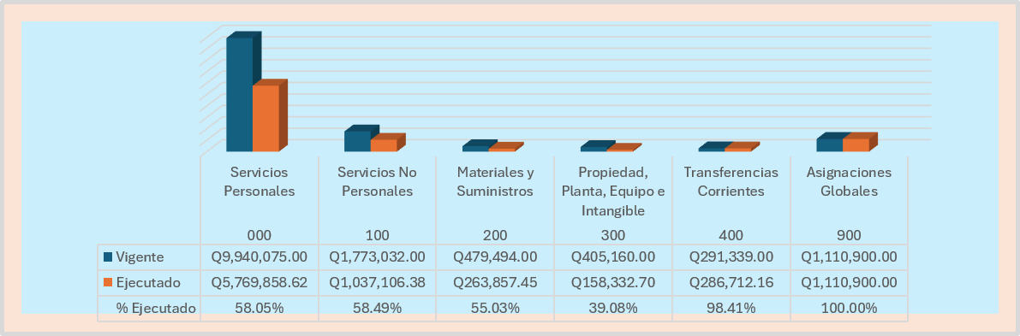
Fuente: Dirección Administrativa Financiera, Comisión GAE (2026).

La gráfica anterior, indica el porcentaje ejecutado en comparación con el presupuesto vigente por grupo de gasto al 31 de agosto del año 2026, en pago de Servicios Personales (sueldos y salarios) el 58.05%, Servicios no Personales (servicios básicos) 58.49%, materiales y suministros 55.03%, Propiedad Planta y Equipo 39.08%, transferencias corrientes (pago de Prestaciones Laborales) 98.41 y Asignaciones Globales (pago de sentencia judicial) 100%.

Resumen de los principales logros al Segundo Cuatrimestre (mayo – agosto 2026)

No. | DESCRIPCION DEL LOGRO
1 | Ampliación de la participación ciudadana en temas de Gobierno Abierto, mediante el fortalecimiento del Foro Multiactor con la incorporación de 2 nuevos representantes del sector no gubernamental (CEIDEPAZ y El Directorio Guatemala), alcanzando una integración de 16 miembros.
2 | Impulso de procesos de transparencia y rendición de cuentas del Organismo Ejecutivo mediante mecanismos de participación ciudadana, a través de la realización de 6 talleres territoriales (Quetzaltenango, Guatemala, Chimaltenango, Sololá, Huehuetenango y San Marcos) con la participación aproximada de 394 personas en total.
3 | Con la implementación del Tablero de Seguimiento y Cumplimiento del 7º. Plan de Acción Nacional, se da a conocer los avances de los 8 compromisos y 56 hitos, que facilita la consulta pública fortaleciendo la transparencia y la rendición de cuentas.
4 | Fortalecimiento de la gestión de cooperación nacional e internacional, mediante la actualización del archivo digital de iniciativas y alianzas estratégicas, el seguimiento a proyectos de cooperación, la gestión de alianzas, la designación de personal para actividades de capacitación y el avance en iniciativas de cooperación, entre otros.
5 | Incorporación y fortalecimiento de la transversalización del enfoque de género, pertinencia cultural, acciones institucionales para la prevención y abordaje del acoso sexual contra las mujeres, en beneficio de la población en general y del personal de la Comisión Presidencial de Gobierno Abierto y Electrónico, acciones que se han incorporaron en la implementación del 7.º Plan de Acción Nacional de Gobierno Abierto.
6 | Acompañamiento técnico informático a instituciones del Organismo Ejecutivo mediante diagnósticos y capacitación en transformación digital, con base a la reevaluación técnica de sistemas institucionales.
7 | Avance del 62% en la modernización del Portal Unificado de Gobierno mediante la definición de lineamientos técnicos para su rediseño, a través de la coordinación interinstitucional, el establecimiento del cronograma de trabajo y la identificación de necesidades de cooperación internacional para su desarrollo.
8 | Consolidación y fortalecimiento de capacidades institucionales del Organismo Ejecutivo para la interoperabilidad del Estado y definición de lineamientos técnicos clave, para la implementación de X-Road como plataforma de interoperabilidad del Organismo Ejecutivo.
9 | Definición de estándares de seguridad y lineamientos técnicos para la implementación del modelo en un ambiente de prueba de Identidad Digital en Guatemala, mediante la revisión y validación del Modelo de Identidad Digital de América Latina y el Caribe (IdLAC).
10 | Organización y articulación de actores estratégicos como Red Gealc y AECID, para el fortalecimiento del ecosistema digital mediante cooperación internacional, a través de la coordinación y ejecución del Proyecto de Cooperación Triangular entre España, Uruguay y Guatemala.
11 | Elaboración y publicación de estadísticas en la página web de la Comisión GAE, del ranking de quejas y denuncias ciudadanas, mediante la elaboración y presentación del informe correspondiente.
12 | Aprobación de 56 trámites del Ministerio de Cultura y Deportes en el Catálogo de Trámites 2.0, mediante la revisión y actualización de la información relacionada con requisitos, procedimientos y demás campos aplicables, en beneficio de las personas usuarias de los trámites y servicios de dicha institución.
13 | Análisis de la aplicación del artículo 13 del Decreto Número 5-2021 y la formulación de una propuesta de mejora al formulario del trámite, relacionado con el Sistema Limitador de Velocidad, de la Dirección General de Protección y Seguridad Vial de Guatemala (PROVIAL), del Ministerio de Comunicaciones, Infraestructura y Vivienda (CIV).
14 | Integración de 445 hallazgos revisados en el Ministerio de Comunicaciones, Infraestructura y Vivienda (CIV), mediante el análisis de 134 trámites registrados en el Catálogo de Trámites 2.0, considerando requisitos, procedimientos, tiempos, costos, normativa y demás información asociada, en beneficio de las personas usuarias de los trámites administrativos de dicha institución.
15 | Revisión del inventario de trámites correspondientes al Sistema Penitenciario en el marco del Decreto Número 5-2021, lo que permitió el análisis de un trámite y la determinación de su naturaleza legal y no administrativa, en beneficio de las personas usuarias de sus servicios.
16 | Acompañamiento al proceso de simplificación de trámites del Diario de Centro América y Tipografía Nacional, mediante asistencia técnica para la revisión de trámites, matrices de trabajo y criterios aplicables a la actualización del tarifario mediante el proyecto de Acuerdo Gubernativo que habilite el tarifario, en beneficio de las personas usuarias de sus servicios y de las unidades institucionales responsables de su gestión.
17 | Revisión de flujos y funcionalidades e identificación de oportunidades de mejora en simplificación, digitalización, trazabilidad y atención al usuario, en beneficio de las personas usuarias y servicios en la plataforma institucional del Consejo Nacional de Áreas Protegidas (CONAP) en cumplimiento del Decreto Número 5-2021.
18 | Mejora del Catálogo de Trámites 2.0 mediante la incorporación y revisión de trámites de los ministerios de Cultura y Deportes, Comunicaciones, Infraestructura y Vivienda, Gobernación, Agricultura, Ganadería y Alimentación, Energía y Minas, Trabajo y Salud, mediante la revisión de 190 trámites, así como el seguimiento a correcciones y la formulación de propuestas de mejora funcional y reingeniería del Portal.
19 | Verificación del portal institucional del Ministerio de Agricultura, Ganadería y Alimentación (MAGA) para la implementación de mejoras derivadas de observaciones previas, mediante la evaluación de accesibilidad, usabilidad y experiencia del usuario y la emisión de recomendaciones técnicas.
20 | Se registraron resultados concretos en el fortalecimiento del Catálogo de Trámites 2.0, mediante la revisión, actualización y aprobación de trámites de distintas instituciones del Organismo Ejecutivo. Se destaca la revisión de 119 trámites institucionales, de los cuales 60 fueron aprobados del MAGA, 3 del Ministerio de Trabajo y 56 trámites del Ministerio de Cultura y Deportes. Estos avances contribuyen a mejorar la calidad, consistencia y accesibilidad de la información que se pone a disposición de la ciudadanía.
21 | Elaboración de la propuesta preliminar y hoja de ruta para la formulación de indicadores en materia de simplificación de trámites, mediante 1 documento elaborado, en beneficio de la Comisión Presidencial de Gobierno Abierto y Electrónico.
22 | Elaboración del Mapa de Sitio para el rediseño de la presentación del conjunto de indicadores y estándares en la Sección de Estándares y Proyectos del sitio web de la Comisión GAE, mediante 1 documento elaborado, en beneficio de la Comisión Presidencial de Gobierno Abierto y Electrónico.
23 | Coordinación y realización de 4 reuniones mensuales de la Mesa Interinstitucional CD-OCDE Guatemala, con seguimiento a los temas, acuerdos y compromisos establecidos, en beneficio de las instituciones del Organismo Ejecutivo que integran la Mesa.
24 | Actualización de fichas técnicas y elaboración de reportes mensuales de avance de las iniciativas GAE, en el marco del Plan Estratégico de Transformación Digital (PETD), mediante 5 fichas técnicas y reportes mensuales.
25 | Fortalecimiento de las capacidades del recurso humano de la Dirección de Estándares y Proyectos mediante el curso “Gestión Pública en la Era Digital: Programa de Transformación Digital para funcionarios públicos”, con 3 personas capacitadas, en beneficio de la Comisión Presidencial de Gobierno Abierto y Electrónico
26 | Fortalecimiento de las capacidades del recurso humano de la Dirección de Estándares y Proyectos mediante el curso “Inteligencia Artificial en la Administración Pública”, con 3 personas capacitadas, en beneficio de la Comisión Presidencial de Gobierno Abierto y Electrónico.

Conclusiones
- Durante el segundo cuatrimestre de 2026, se continuó fortaleciendo la participación ciudadana y la gobernanza multiactor en los procesos de Gobierno Abierto, mediante: la actualización de la base de datos de organizaciones de sociedad civil, academia y sector privado, la incorporación de nuevos actores al Foro Multiactor y la ampliación de la participación territorial en el seguimiento del 7.º Plan de Acción Nacional de Gobierno Abierto. La integración paritaria de 16 miembros del Foro Multiactor y el interés manifestado por 30 organizaciones de seis departamentos evidencian avances en la consolidación de espacios más representativos e inclusivos.

- Se continuaron fortaleciendo los mecanismos de transparencia y rendición de cuentas para la implementación del 7.º Plan de Acción Nacional de Gobierno Abierto 2026-2027, mediante la socialización de los ocho compromisos y 56 hitos, la presentación de cronogramas institucionales y la puesta en funcionamiento del Tablero de Seguimiento y Cumplimiento, herramienta que constituye un mecanismo institucional para centralizar información, facilitar el seguimiento de avances, gestionar medios de verificación y promover el acceso público a la información sobre el cumplimiento del Plan. Según lo reportado por las instituciones implementadoras al 31 de agosto el avance promedio de la implementación del 7º. Plan a nivel de compromisos es del 14.1%, tomando de referencia el periodo de marzo 2026 a septiembre 2027.

- Las acciones de implementación del 7.º Plan de Acción Nacional de Gobierno Abierto permitieron ampliar el diálogo y la participación ciudadana a nivel territorial y sectorial, a través de seis talleres territoriales que reunieron aproximadamente a 394 ciudadanos y ciudadanas, así como mediante seis mesas de trabajo multiactor y diversos espacios de coordinación interinstitucional. La participación de mujeres, pueblos indígenas, autoridades ancestrales, academia y sector privado contribuyó a fortalecer el carácter inclusivo y participativo del proceso, favoreciendo una mayor apropiación ciudadana de los compromisos de Gobierno Abierto.

- La gestión de alianzas y cooperación nacional e internacional contribuyó al fortalecimiento de las capacidades institucionales y a la coordinación de apoyos técnicos para las prioridades de la GAE, particularmente en materia de Gobierno Abierto, transformación digital, interoperabilidad, gobernanza de datos, medición de resultados y participación ciudadana.

- Se avanzó en la participación e identificación del enfoque de género, la pertinencia cultural y la inclusión como elementos fundamentales de la gestión institucional, tanto en los procesos de participación vinculados al 7.º PAN como en las acciones internas de la GAE. La incorporación de estos enfoques en los espacios territoriales, la recopilación de buenas prácticas y la conformación de la Instancia Técnica para el Abordaje del Acoso Sexual contra las Mujeres, constituyen avances relevantes para fortalecer condiciones de participación seguras, inclusivas, ambientes libres de violencia y discriminación, así como para institucionalizar mecanismos de prevención y seguimiento, por medio de la implementación del Protocolo para la Prevención y abordaje del acoso sexual contra las Mujeres en la Comisión Presidencial de Gobierno Abierto y Electrónico.

- El segundo cuatrimestre refleja avances significativos en la coordinación interinstitucional y la transformación digital, destacando el fortalecimiento de la articulación entre la GAE, MSPAS, PRONACOM, SPP y demás entidades involucradas. En particular, se avanzó en la interoperabilidad de SIAMED-WEB mediante la definición de requerimientos, ambientes y credenciales de prueba, así como en el establecimiento de mecanismos de comunicación y seguimiento. Estos resultados permiten consolidar una base técnica y organizativa para continuar con las pruebas de integración, atender los requerimientos pendientes y fortalecer la implementación de soluciones digitales interoperables en el Organismo Ejecutivo.

- En lo que respecta al Portal Unificado de Gobierno GUB.GT se pueden evidenciar avances sustanciales en la planificación, desarrollo y consolidación, mediante la articulación entre las instituciones del Organismo Ejecutivo y los equipos técnicos. La recopilación y validación de información institucional, junto con el seguimiento al desarrollo tecnológico, permitieron fortalecer los componentes funcionales y técnicos del proyecto. Asimismo, la aprobación de los requerimientos para infraestructura, ciberseguridad y accesibilidad, y el inicio de los respectivos procesos de contratación, establecen las condiciones necesarias para avanzar hacia la implementación y puesta en producción de un portal unificado, accesible, seguro y orientado a facilitar el acceso ciudadano a los servicios e información pública digital.

- La adopción de X-Road como plataforma de interoperabilidad, junto con la revisión de la hoja de ruta, la definición de requerimientos mínimos, la elaboración de guías técnicas y la habilitación del laboratorio de pruebas, representa un avance concreto hacia la estandarización y el intercambio seguro de información entre instituciones del sector pública involucradas. En este sentido, se establecieron condiciones iniciales para la ejecución de un plan piloto local, cuya validación permitirá fortalecer la capacidad técnica de la GAE y definir los elementos necesarios para una futura implementación y escalabilidad de la plataforma a nivel institucional.

- El seguimiento realizado en el marco de la Red GEALC permitió avanzar en la revisión y fortalecimiento del documento sobre niveles de ciberseguridad, mediante la participación y coordinación de los equipos técnicos de las instituciones involucradas. La revisión conjunta y la identificación de observaciones contribuirán a mejorar y validar el contenido del documento, fortaleciendo el intercambio de conocimientos y la construcción de criterios comunes que favorezcan la cooperación y las buenas prácticas en materia de ciberseguridad entre los países miembros.

- Se fortalecieron las acciones orientadas a la gobernanza de la ciberseguridad y la coordinación interinstitucional, mediante el seguimiento de la hoja de ruta, el acompañamiento al proceso de actualización de la Estrategia Nacional de Ciberseguridad y la articulación con el MINGOB. La definición de responsables, la identificación de necesidades y la incorporación de herramientas de participación ciudadana permitieron establecer bases para una atención más coordinada de los desafíos de seguridad digital.

- Se finalizó el curso de cooperación triangular permitiendo incorporar nuevos conocimientos, experiencias y metodologías para la definición de indicadores, mientras que la actualización de los requerimientos y del cronograma de trabajo estableció una ruta clara para dar continuidad a las actividades pendientes.

- Se dio acompañamiento a la articulación institucional para la construcción de una estrategia nacional de Inteligencia Artificial, consolidando la participación de SENACYT, GAE y PNUD. La transición de la iniciativa hacia SENACYT permitió establecer una ruta de continuidad y fortalecer el liderazgo institucional del proceso. Asimismo, los espacios de cocreación y el intercambio de experiencias con Costa Rica aportaron conocimientos técnicos, metodologías y buenas prácticas que enriquecieron la discusión nacional. En conjunto, estos avances sientan las bases para desarrollar una estrategia de Inteligencia Artificial coordinada, participativa y acorde con las prioridades nacionales.

- Se fortalecieron las acciones de seguimiento, monitoreo y asistencia técnica dirigidas a las instituciones del Organismo Ejecutivo, contribuyendo a la implementación de las disposiciones establecidas en el Decreto Número 5-2021. Estas acciones permitieron dar continuidad a procesos institucionales relacionados con la actualización de inventarios, revisión de sistemas y flujos de trámites, gestión de instrumentos normativos y atención de requerimientos técnicos y jurídicos.

- Se fortaleció el seguimiento del ranking de quejas y denuncias relacionadas con trámites administrativos, mediante la elaboración y presentación del informe correspondiente y el acompañamiento a las instituciones responsables de su registro y atención. Estas acciones contribuyen a disponer de información para el análisis institucional, la rendición de cuentas y la identificación de oportunidades de mejora en la prestación de los servicios públicos, dando cumplimiento al Decreto Número 5-2021.

- Se registraron resultados concretos en el fortalecimiento del Catálogo de Trámites 2.0, mediante la revisión, actualización y aprobación de trámites de distintas instituciones del Organismo Ejecutivo. Se destaca la revisión de 119 trámites institucionales, de los cuales 60 fueron aprobados del MAGA, 3 del Ministerio de Trabajo y 56 trámites del Ministerio de Cultura y Deportes. Estos avances contribuyen a mejorar la calidad, consistencia y accesibilidad de la información que se pone a disposición de la ciudadanía.

- Los resultados del cuatrimestre evidencian que la simplificación de trámites requiere mantener una coordinación interinstitucional sostenida, acompañada de mecanismos de seguimiento y medición que permitan verificar avances y resultados. En este sentido, será necesario continuar fortaleciendo la evaluación del cumplimiento del Decreto Número 5-2021, la actualización del Catálogo de Trámites 2.0 y el desarrollo de iniciativas de simplificación y digitalización que generen mejoras verificables en requisitos, tiempos, costos, accesibilidad, trazabilidad y experiencia de las personas usuarias.

- Se avanzó en el análisis y seguimiento de indicadores y estándares vinculados con el PETD y con las evaluaciones internacionales EGDI, GTMI y NCSI, mediante la actualización de instrumentos técnicos, generación de propuestas de mejora y desarrollo de insumos para la formulación y divulgación de indicadores.

- Se fortaleció la coordinación interinstitucional para el seguimiento de estándares y compromisos, destacando la conducción de la Mesa Interinstitucional CD-OCDE Guatemala, el seguimiento de sus acuerdos y temas prioritarios, así como la aprobación de su Plan de Trabajo 2026.

- Se dio continuidad al seguimiento técnico y administrativo de proyectos de cooperación internacional, principalmente con PNUD-UNICEF-UNESCO y AECID-AUCI-AGESIC, incluyendo el cumplimiento de compromisos, fortalecimiento de capacidades y preparación de nuevas fases. Asimismo, se avanzó en la gestión de nuevas propuestas y alianzas de cooperación para apoyar los procesos de transformación digital de la Comisión GAE.

Siglas o Acrónimos
AECID: Agencia Española de Cooperación Internacional para el Desarrollo.
AGESIC: Agencia de Gobierno Electrónico y Sociedad de la Información y del
Conocimiento de Uruguay.
AILA: Alianza de Inteligencia Artificial para Latinoamérica.
AUCI: Agencia Uruguaya de Cooperación Internacional.
APIS: Interfaz de Programación de Aplicaciones (Application Progamming
Interfaces).
BID: Banco Interamericano de Desarrollo.
CD-OCDE: Centro de Desarrollo de la Organización para la Cooperación y el Desarrollo
Económico.
CIIDH: Centro Internacional para Investigaciones en Derechos Humanos.
CIV: Ministerio de Comunicaciones, Infraestructura y Vivienda.
CNE: Consejo Nacional Empresarial.
CONAP: Consejo Nacional de Áreas Protegidas.
CODEDE: Consejo Departamental de Desarrollo.
CSIRTs: Equipos de Respuesta a Incidentes de Seguridad Informática.
CUDA: Comité de Usuarios de Datos Abiertos.
DEMI: Defensoría de la Mujer Indígena.
eGA: Academia de Gobierno Electrónico de Estonia.
EGDI: Índice de Desarrollo del Gobierno Electrónico (E-Government Development
Index).
ENIA: Estrategia Nacional de Inteligencia Artificial.
GAE: Comisión Presidencial de Gobierno Abierto y Electrónico.
GEALC: Red de Gobierno Electrónico de América Latina y el Caribe.
GovTech: Tecnología Gubernamental (Government y Technology).
GUATEL: Empresa Guatemalteca de Telecomunicaciones.
GTMI: Índice de Madurez de Gobierno Digital.
IA: Inteligencia Artificial.
IAFF: Informes de Avance Físico y Financiero.
ICEFI: Instituto Centroamericano de Estudios Fiscales.
IdLAC: Modelo de Identidad Digital de América Latina y el Caribe.
IGM: Instituto Guatemalteco de Migración.
INAB: Instituto Nacional de Bosques.
INCOPAS: Instancia de Consulta y Participación Social.
INFOM: Instituto de Fomento Municipal.
INGUAT: Instituto Guatemalteco de Turismo.
IRM: Mecanismo de Revisión Independiente.
IV: Instituto de la Víctima.
LAC4: Centro de Excelencia Cibernética de la Unión Europea para América
Latina y el Caribe.
LASERFICHE: Plataforma integral de gestión de documentos.
MAGA: Ministerio de Agricultura Ganadería y Alimentación.
MARN: Ministerio de Ambiente y Recursos Naturales.
MCD: Ministerio de Cultura y Deportes.
MEM: Ministerio de Energía y Minas.
MIDES: Ministerio de Desarrollo.
MINECO: Ministerio de Economía.
MINEDUC: Ministerio de Educación.
MINEX: Ministerio de Relaciones Exteriores.
MINFIN: Ministerio de Finanzas Públicas.
MINGOB: Ministerio de Gobernación.
MINTRAB: Ministerio de Trabajo y Previsión Social.
MSPAS: Ministerio de Salud Pública y Asistencia Social.
MoU: Memorándum de entendimiento.
NCSI: Índice Nacional de Ciberseguridad.
OGP: Alianza para el Gobierno Abierto (Open Government Partnership).
ONGs: Organizaciones No Gubernamentales.
OSC: Organizaciones de Sociedad Civil.
PAN: Plan de Acción Nacional.
PETD: Plan Estratégico de Transformación Digital
PGG: Política General de Gobierno.
PNDA: Política Nacional de Datos Abiertos.
PNUD: Programa de las Naciones Unidas para el Desarrollo.
PRONACOM: Programa Nacional de Competitividad del Ministerio de Economía.
RAM: Memoria de Acceso Aleatorio (Random Access Memory).
RENAP: Registro Nacional de las Personas.
SAAS: Secretaría de Asuntos Administrativos y de Seguridad de la Presidencia.
SAT: Superintendencia de Administración Tributaria.
SBS: Secretaría de Bienestar Social.
SCEP: Secretaría de Coordinación Ejecutiva.
SEGEPLAN: Secretaría de Planificación y Programación de la Presidencia.
SENACYT: Secretaría Nacional de Ciencia y Tecnología.
SEPREM: Secretaría Presidencial de la Mujer.
SESAN: Secretaría de Seguridad Alimentaria y Nutricional.
SIAMED-WEB: Sistema Automatizado de Medicamentos.
SIB: Superintendencia de Bancos de Guatemala.
SICA: Sistema de Integración Centroamericana.
SICED: Sistema de Control de Emisión de Dictámenes.
SIE: Secretaría de Inteligencia Estratégica del Estado.
SIGEACI: Sistema de Gestión de la Cooperación Internacional.
SIGES: Sistema Informático de Gestión.
SPP: Secretaría Privada de la Presidencia.
SVET: Secretaría Contra la Violencia, Explotación y Trata de personas.
UE-LAC: Unión Europea, América Latina y el Caribe.
UNESCO: Organización de las Naciones Unidas para la Educación, la Ciencia y la
Cultura.
UNICEF: Fondo de las Naciones Unidas para la Infancia.
UX: Experiencia de usuario.
VUC: Ventanilla Única de Comercio.
WIDGETS: Pequeñas aplicaciones o herramientas interactivas, integradas en la pantalla de inicio o bloqueo de dispositivos móviles y ordenadores.
X-ROAD: Software de código abierto para intercambio seguro de datos.

Anexos
Gobierno Abierto:
Publicación de Convocatoria pública para la integración de dos (2) representantes de sociedad civil, academia y sector privado, al Foro Multiactor de Gobierno Abierto en página web de GAE
Convocatoria pública para la integración de dos (2) representantes de sociedad civil, academia y sector privado, al Foro Multiactor de Gobierno Abierto

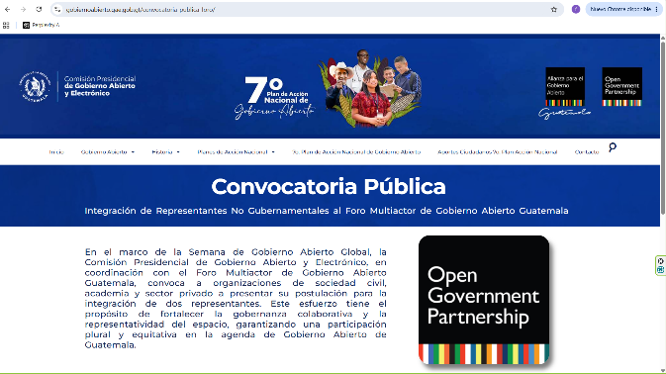
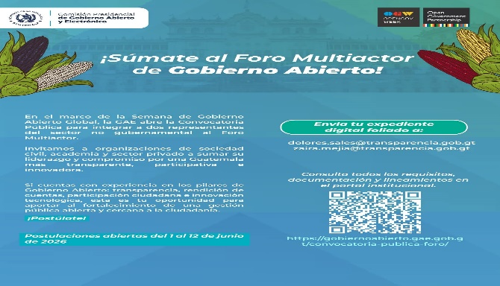

Reunión de trabajo para la revisión de cronogramas de mesa temática de Seguridad Alimentaria y Nutricional
Reunión de trabajo virtual con TGW para la ruta de estrategia de comunicación orientado al 7° Plan.

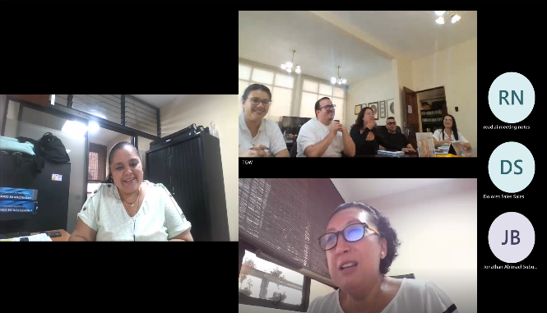
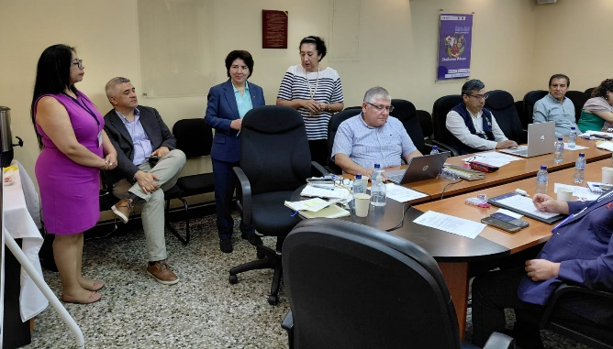

Reunión con el cuarto viceministerio de MIGOB, PNUD, GAE y sobre la Política de Datos Abiertos
18a. Reunión ordinaria del Foro Multiactor de Gobierno Abierto

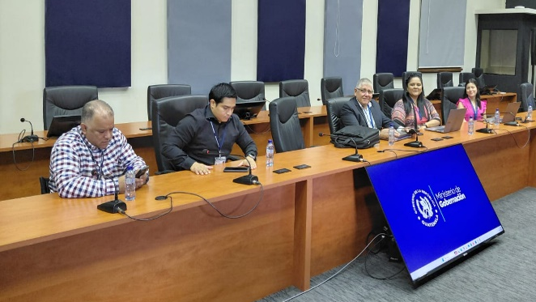
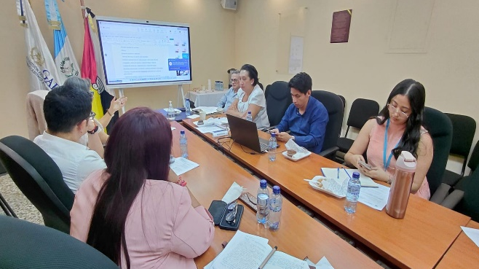

Reunión con delegados para próximas fases de los compromisos del 7° PAN
Reunión con sociedad civil para definir tabla de graduación y procedimientos de incorporación de sociedad civil al foro multiactor.

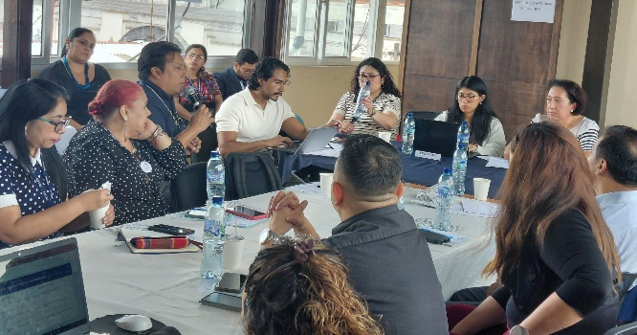
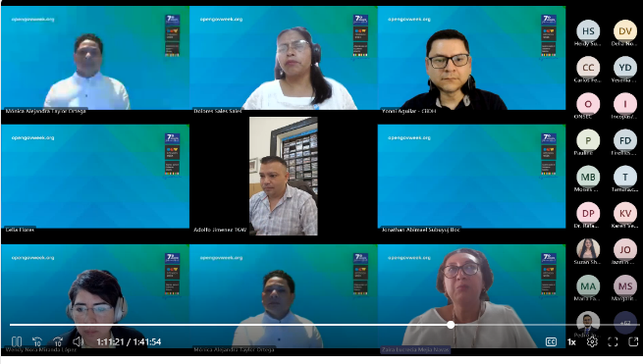
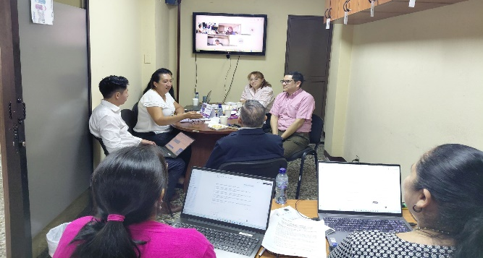
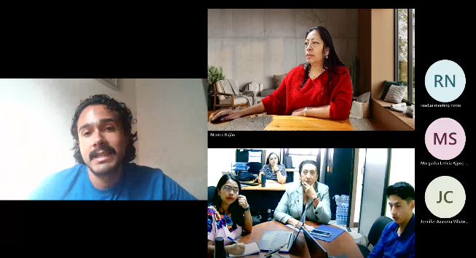
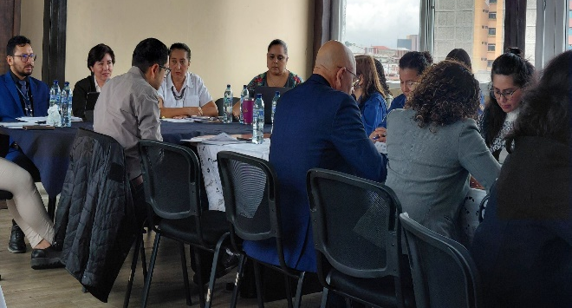
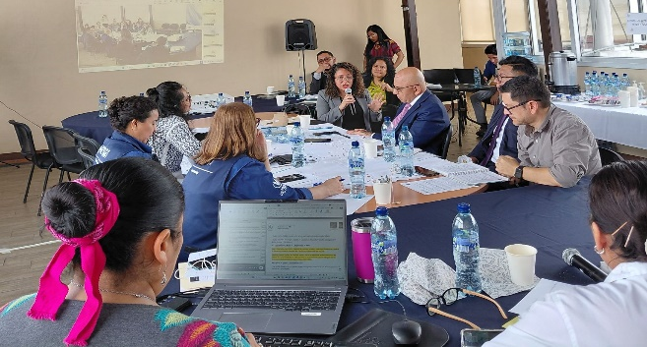
1er. Mesa de Trabajo 7° PAN: Seguridad Alimentaria y Nutricional
Reunión informativa sobre la Respuesta Razonada con El Directorio Guatemala

1er. Mesa de Trabajo 7° PAN: Prevención de Violencia contra las Mujeres

1er. Mesa de Trabajo 7° PAN Eje: Migración
Revisión de expedientes de postulantes para Foro Multiactor

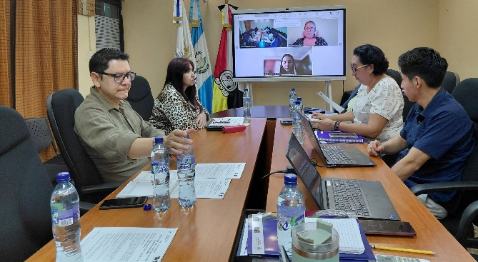
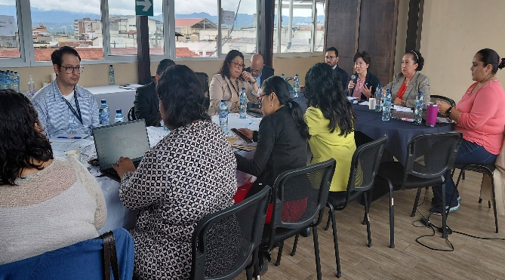

Mesa de Trabajo 7° PAN: Medio Ambiente, agua, saneamiento, residuos y desechos sólidos

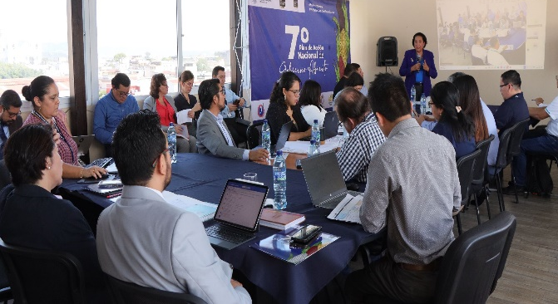
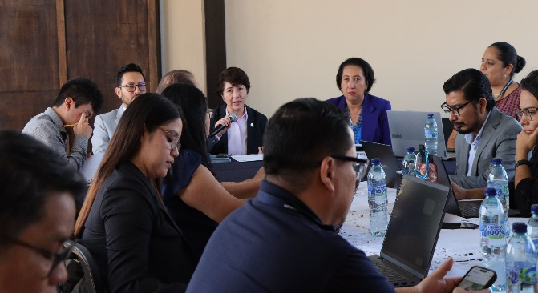

1er. Mesa de Trabajo 7° PAN: Transformación Digital
Reunión Revisión Tablero de Cumplimiento 7° PAN DGA

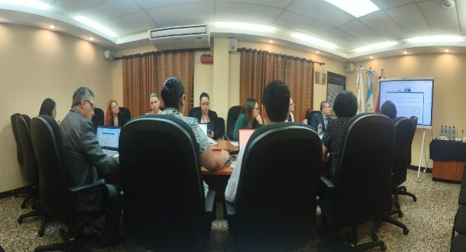
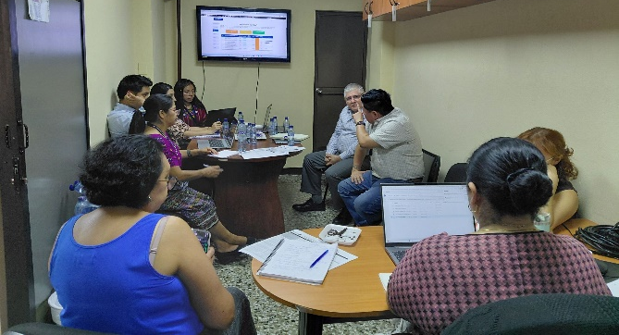

1er. Mesa de Trabajo 7° PAN: Anticorrupción

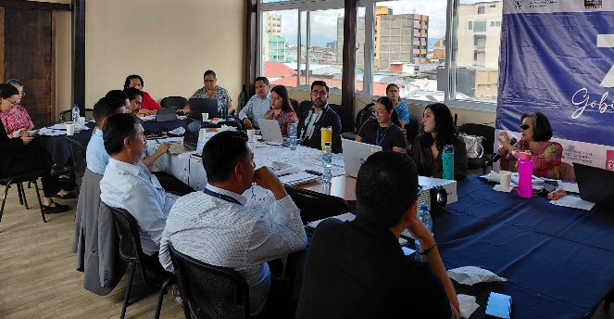
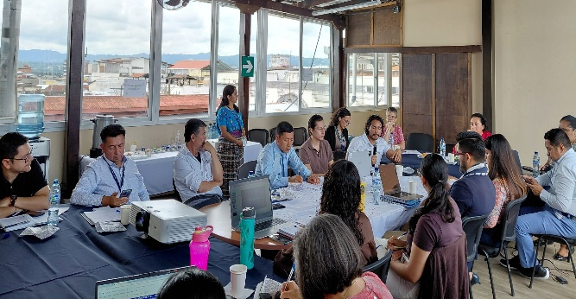

Entrevistas a postulantes para participar en el Foro Multiactor

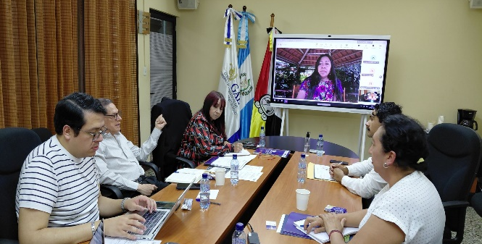
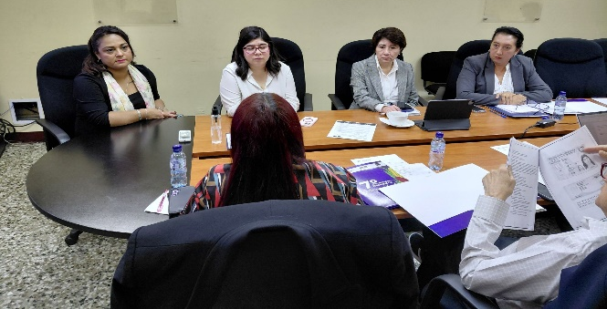

Revisión de Campaña y Directorio DGA
Capacitación a delegados técnicos y de TI de las instituciones implementadoras de Compromisos del 7° PAN 2026-2027
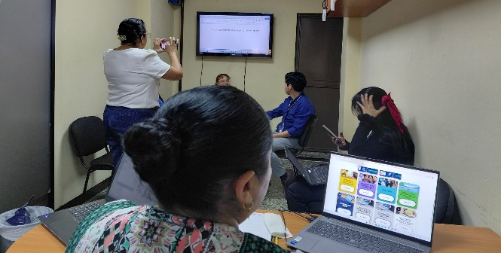
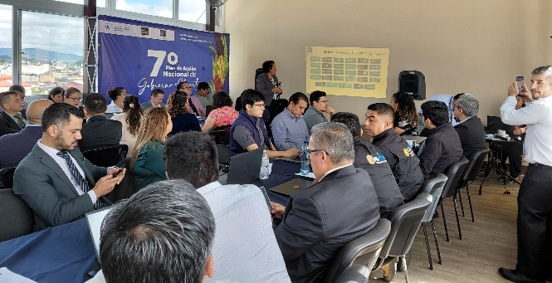

Reunión de apoyo y seguimiento al cronograma de implementación de hitos del compromiso de Medio Ambiente a cargo del Ministerio de Ambiente y Recursos Naturales -MARN-
Sesión técnica virtual con Delegados Técnicos y TI de instituciones implementadoras 7° PAN
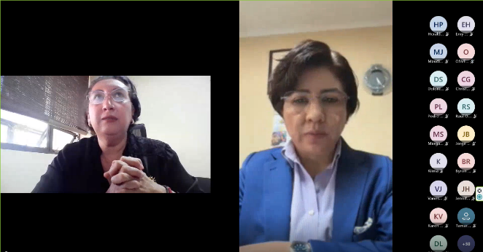
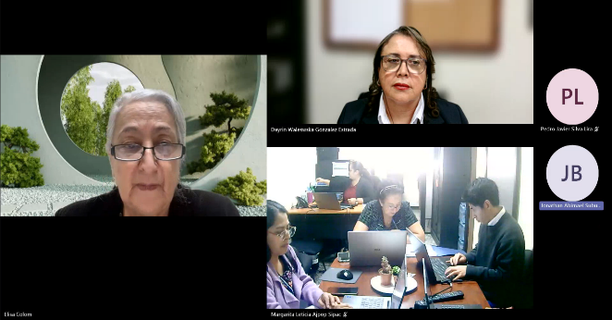

Lanzamiento público del Tablero de cumplimiento del 7° Plan de Acción Nacional de Gobierno Abierto 2026-2027

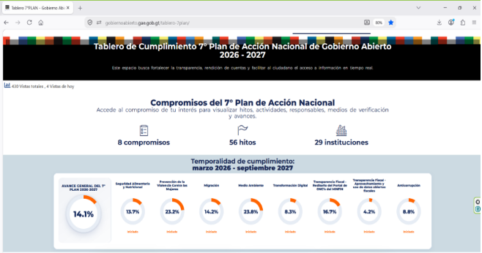
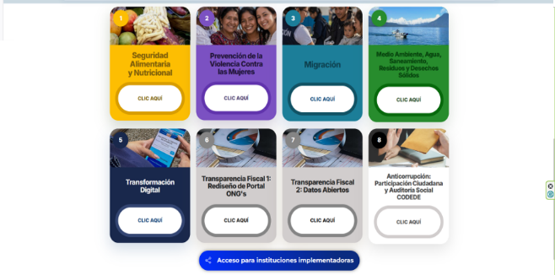

19a. Reunión ordinaria del Foro Multiactor con la presencia de CEIDPAZ y El Directorio Guatemala, como nuevos integrantes del Sector No Gubernamental

1er. Taller regional de Gobierno Abierto en Quetzaltenango

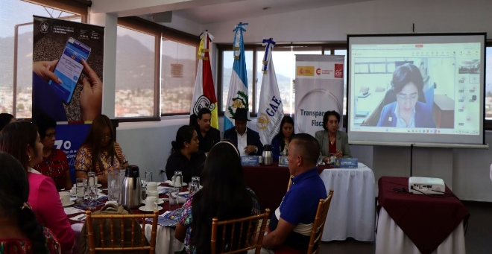
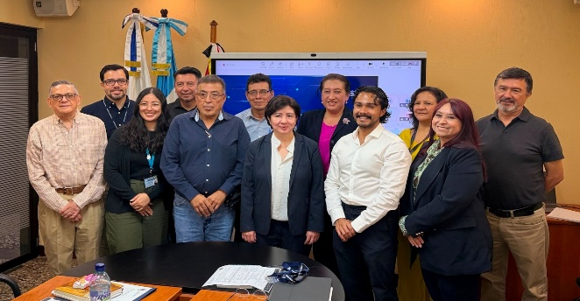

Reunión en referencia apoyo solicitado por MINFIN a GAE sobre Portal de Participación Ciudadana en relación a la socialización de la Estrategia de Transparencia Fiscal
Taller Territorial de Socialización y Respuesta Razonada - Guatemala
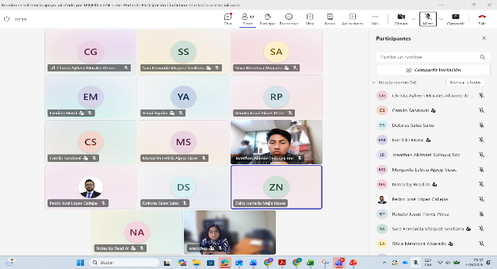
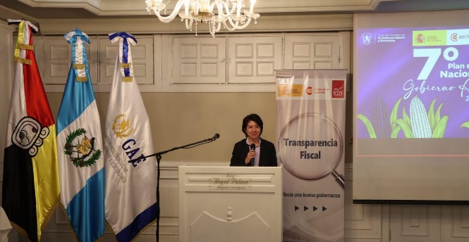

Taller Territorial de Socialización y Respuesta Razonada - Chimaltenango
Taller Territorial de Socialización y Respuesta Razonada - Sololá

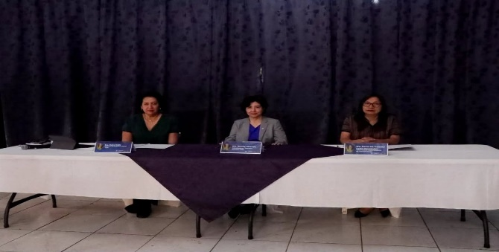

Reunión de seguimiento consultoría DGA- UCS - OGP - CELAS MAYA
Reunión de seguimiento consultoria DGA - CELAS MAYA

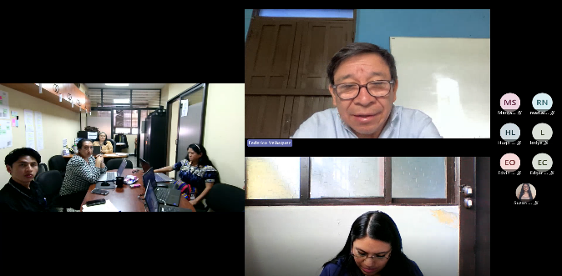
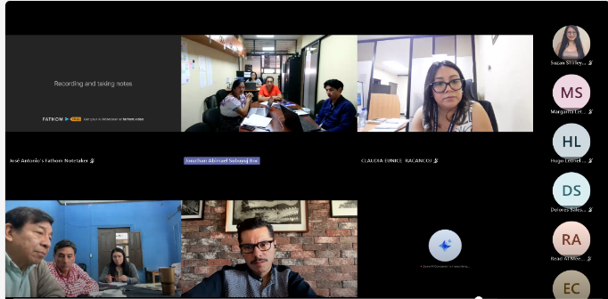

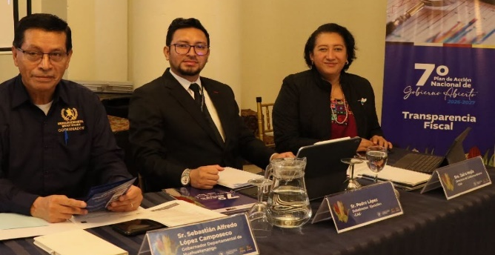
Taller territorial de socialización y respuesta razonada de gobierno abierto ¡tu voz cuenta!, de la participación a la acción. Departamento de Huehuetenango

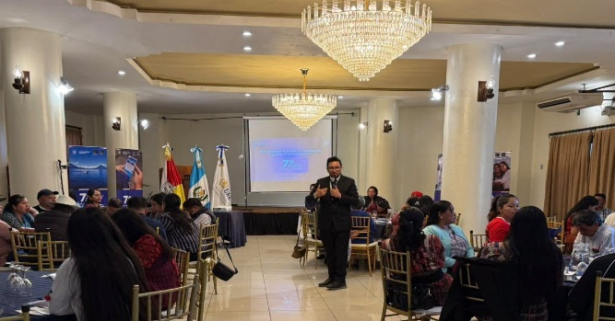

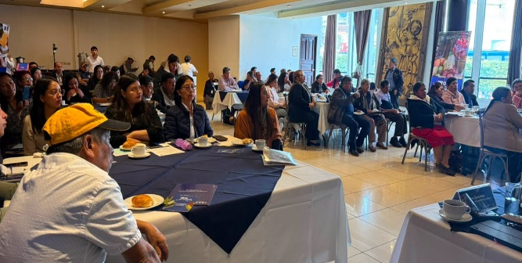
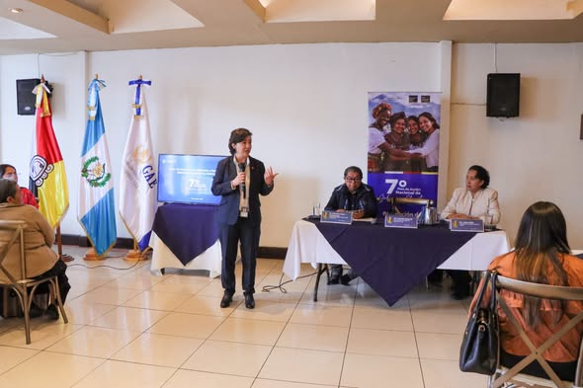
Taller Territorial de Socialización y Respuesta Razonada - Departamento San Marcos

Tablero de Cumplimiento 7° Plan de Acción Nacional de Gobierno Abierto 2026-2027
Reunión DGA-UCS-Celasmaya-OGP
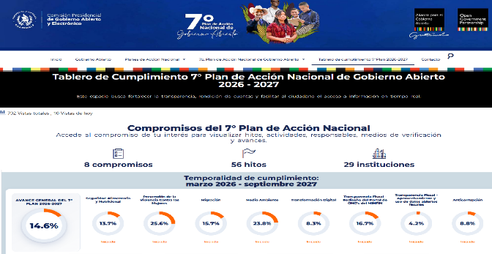
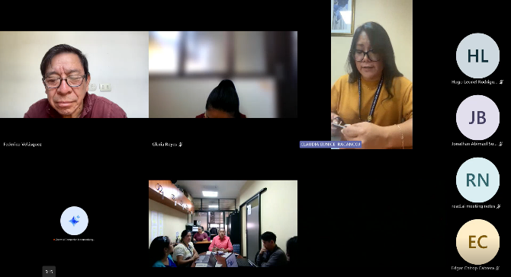

Gobierno Electrónico:
Reunión virtual - Enfocar el problema correcto del curso de Transformación Digital para funcionarios Públicos, PNUD – GAE.
Reunión virtual de coordinación con equipo de LAC4 para Curso de Ciberhigiene
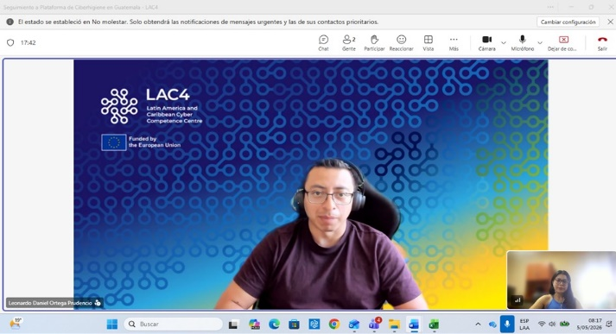
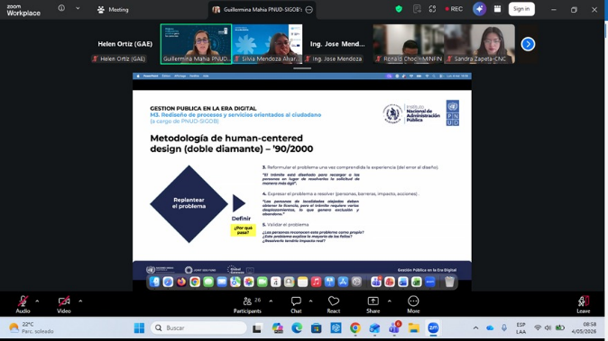

Reunión virtual de seguimiento para la construcción de la interconexión entre SIAMED Web y la Ventanilla Única de Comercio
Presentación sistema de interoperabilidad X-Road

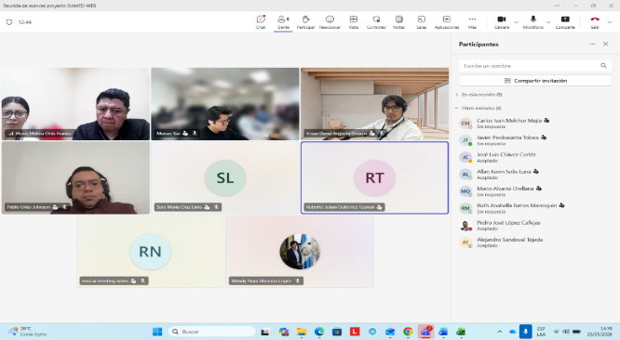

Presentación sobre el Portal Unificado de Gobierno de Guatemala.
Presentación sobre el seguimiento a las principales acciones de transformación digital y la modernización del Estado
Reunión presencial de coordinación equipo GAE para seguimiento del Proyecto Cooperación Triangular, Uruguay, España y Guatemala.

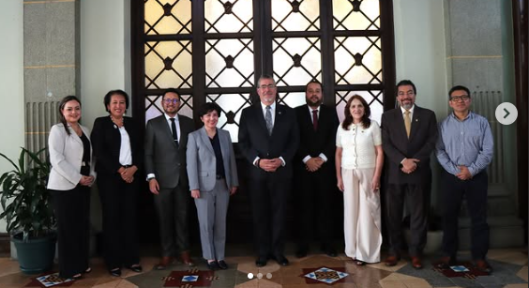
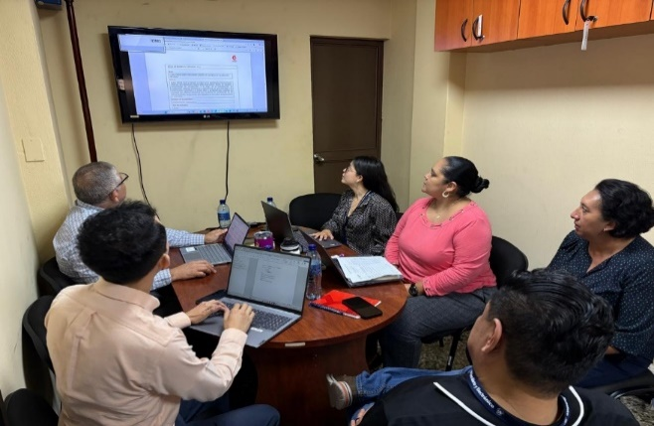

Reunión virtual con grupo de trabajo de la Red Gealc sobre el Documento del Modelo de Broker ID.
Presentación en el proceso de la cocreación de la Estrategia Nacional de Datos Abiertos

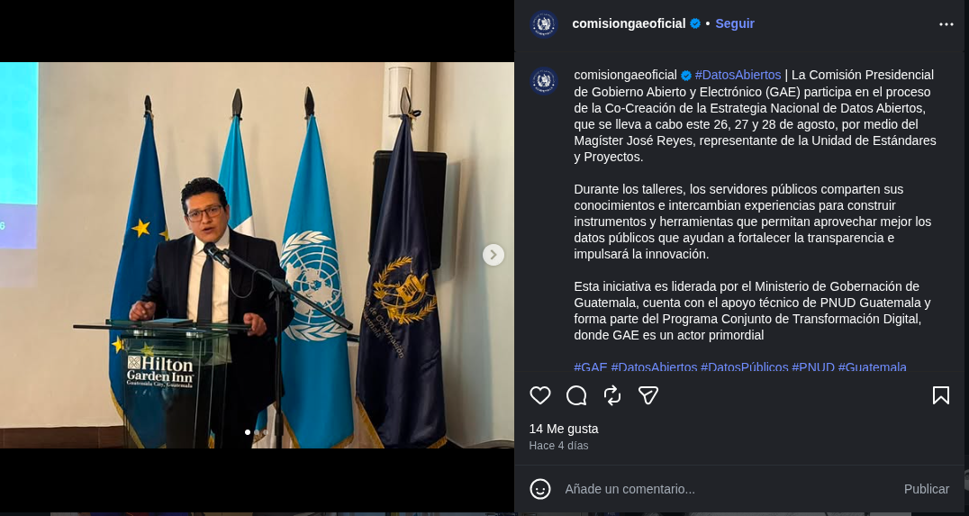
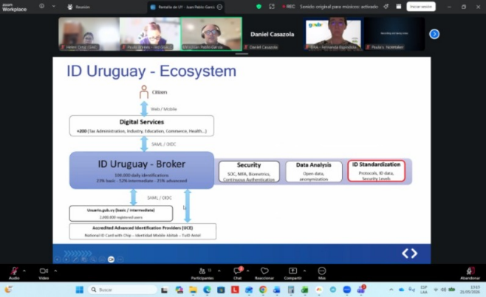

Reunión de trabajo para revisar los cronogramas de las actividades de cada una de las iniciativas de la GAE.
Reunión presencial para verificar la hoja de ruta de para la implementación de la interoperabilidad.

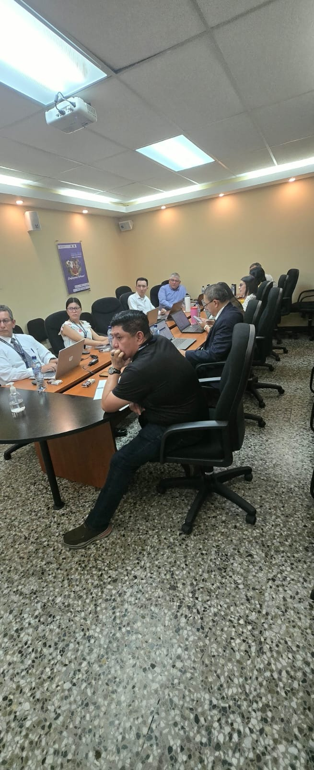
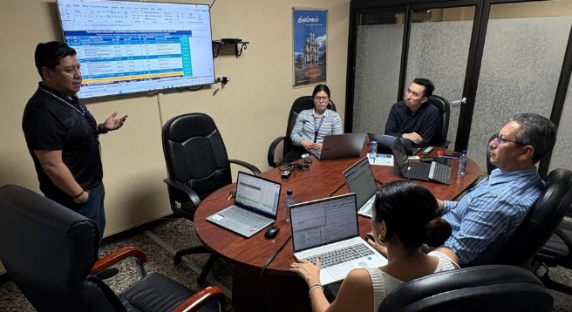

Presentación en los talleres de Planificación Participativa con representantes del Organismo Ejecutivo y miembros de sociedad civil.
Participación en el marco de la Estrategia Regional Digital

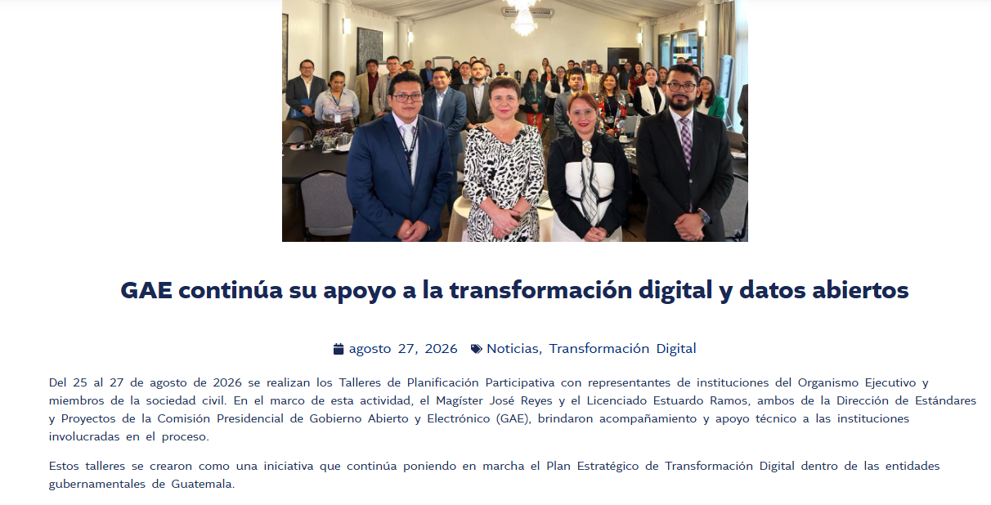
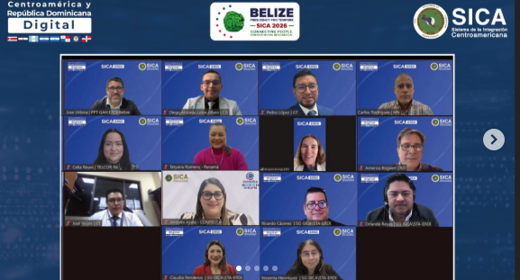

Reunión virtual seguimiento SIAMED-WEB con instituciones involucradas
Implementación LAN de los componentes de X-Road en la red de GAE en ambiente de pruebas

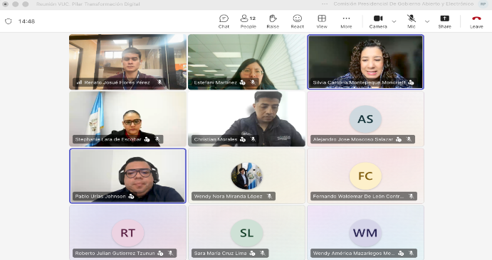


Simplificación de Trámites Administrativos:
Revisión de trámites del Ministerio de Cultura y Deportes -MCD- en el Catálogo de Trámites 2.0
Revisión y validación de trámites del Ministerio de Gobernación

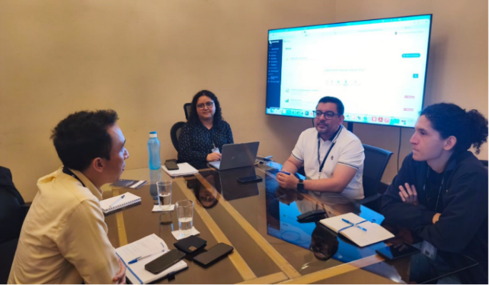
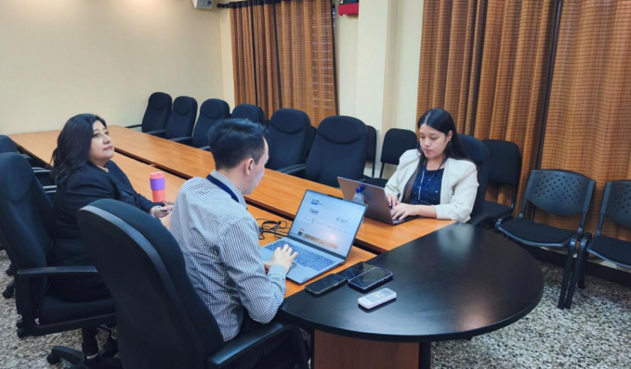
Seguimiento de trámites administrativos
del Ministerio de Gobernación -MINGOB-
Seguimiento al trámite piloto del
Ministerio de Salud y Asistencia Social -MSPAS-
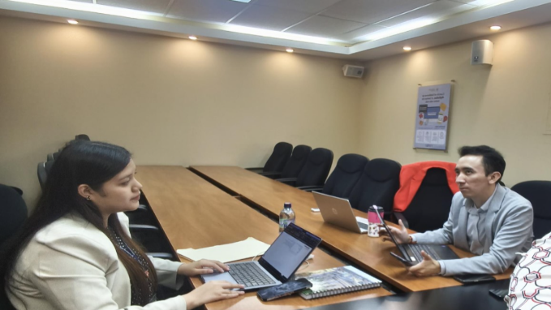
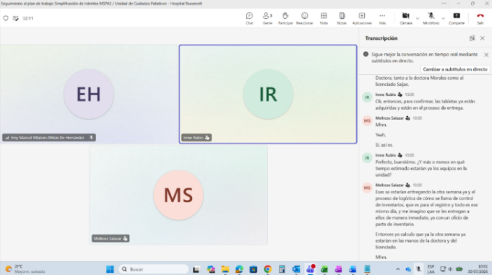
Reunión de revisión de sistemas y seguimiento al Decreto 5-2021 en el Consejo de Áreas Protegidas -CONAP-
Simplificación de trámites y tarifario del
Diario de Centro América y Tipografía Nacional

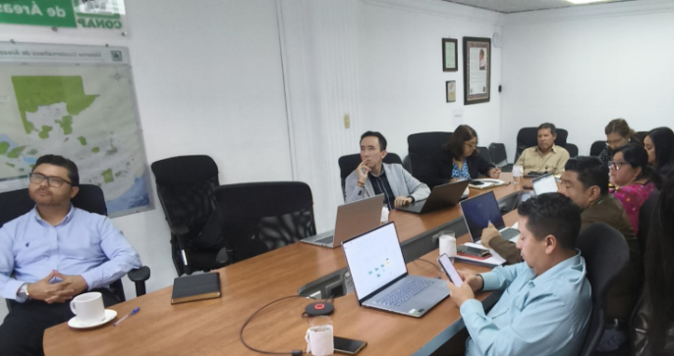
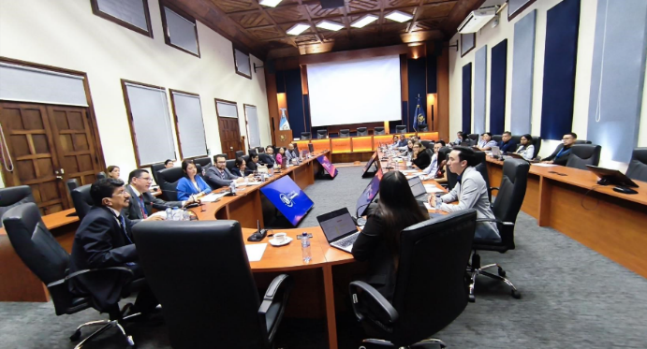
Taller sobre llenado y actualización de trámites en el Catálogo de Trámites 2.0 MINGOB y GAE.
Seguimiento de trámites administrativos
del Sistema Penitenciario

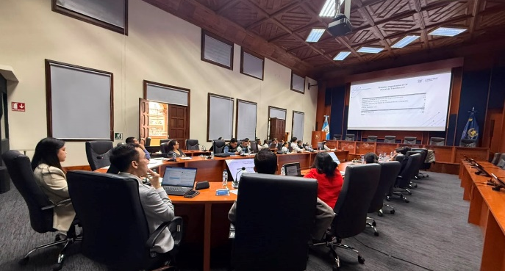
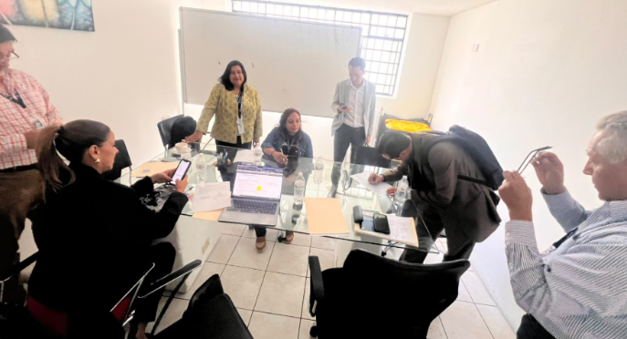

Estándares y Proyectos:
Reunión mensual de la Mesa Interinstitucional CD-OCDE Guatemala
Reunión DEP-DSTA definición de la Hoja de Ruta para la formulación de Indicadores de Simplificación de Trámites

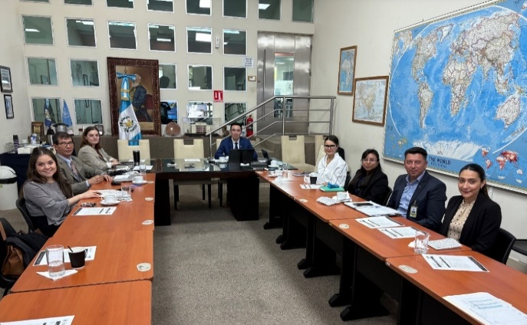
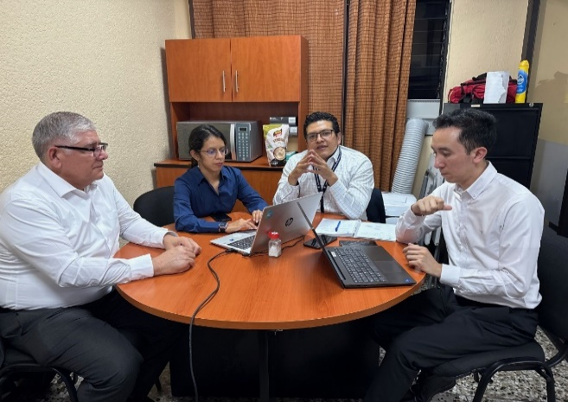

Taller 1. Cocrecación de la Estrategia Nacional de Datos Abiertos con Instituciones de Gobierno
Grupo Motor interinstitucional para la elaboración de la Estrategia Nacional de Datos Abiertos

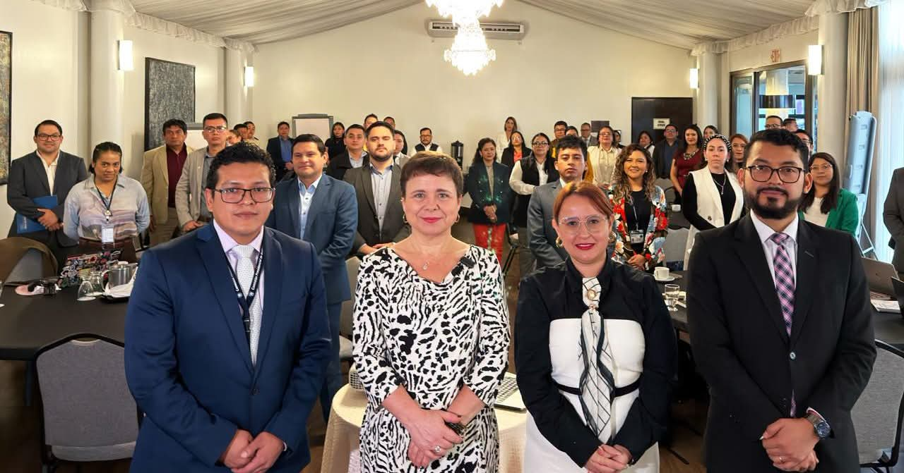
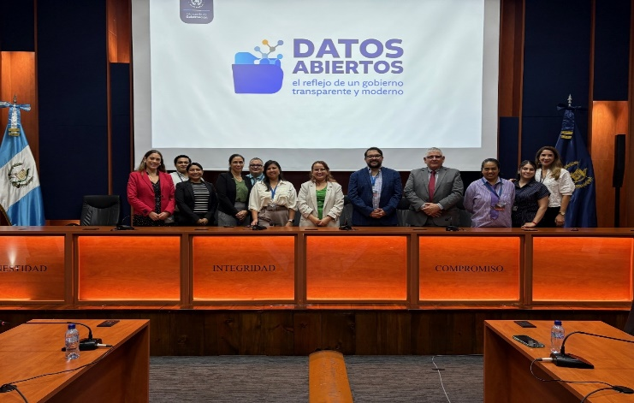

Reunión interinstitucional de seguimiento al proyecto de Cooperación Triangular AECID-AUCI-GAE

